Przewodnik po programie
ASP.NET Web Matrix
Spis treści
Pierwsze kroki 4
Wprowadzenie 4
Co trzeba wiedzieć, aby skorzystać z tego przewodnika… 4
Prezentacja narzędzia 5
Pierwsza strona ASP.NET 8
Tworzenie nowej strony ASP.NET 8
Tworzenie strony ASP.NET typu „hello world” 10
Uruchomienie strony przy użyciu wbudowanego serwera internetowego ASP.NET Web Matrix 13
Uzupełnienie strony ASP.NET o kontrolkę kalendarz 17
Uruchomienie strony przy użyciu serwera IIS 22
Korzystanie z internetowej biblioteki kontrolek 24
Tworzenie bazy danych 33
Podłączenie do serwera baz danych 33
Tworzenie nowej bazy danych 35
Tworzenie w bazie danych nowej tabeli 37
Modyfikowanie danych zapisanych w tabeli 42
Zamykanie połączenia ze źródłem danych 44
Podłączenie do istniejącej bazy danych 45
Strony ASP.NET zawierające dane 47
Wyświetlanie danych za pomocą kontrolki MXDataGrid 47
Formatowanie MXDataGrid 51
Korzystanie z modułu generacji kodu obsługi danych 54
Zmiana wyglądu kontrolki DataGrid 65
Kontrolka DataList i szablony 67
Generowanie kodu listy rozwijanej 72
Usługi XML Web Services 78
Tworzenie nowej usługi XML Web Service 78
Metoda internetowa 'Subtract' 79
Metoda internetowa z dostępem do danych 82
Tworzenie klienta usługi Web Service 88
Tworzenie stron ASP.NET dla urządzeń przenośnych 92
Tworzenie strony dla urządzenia przenośnego 92
Dodanie kontrolki dla urządzenia przenośnego 93
Testowanie strony dla urządzeń przenośnych 96
Publikacja stron za pomocą protokołu FTP 98
Łączenie się z serwerem zdalnym 98
Modyfikowanie strony znajdującej się na serwerze zdalnym 100
Zamykanie połączenia do zdalnego serwera 103
Pomoc i okno Community 104
Korzystanie z szablonów plików 104
Okno Community 106
Jak szukać potrzebnych informacji? 108
Wstawki kodu 109
Przeglądarka klas 116
Tworzenie aplikacji 118
Kilka słów o aplikacji 118
Tworzenie tabeli użytkowników 119
Wprowadzanie informacji o użytkownikach 121
Tworzenie strony ogólnej i szczegółowej 122
Strona logowania 126
Tworzenie pliku Web.config 134
Tworzenie strony rejestracyjnej 136
Uruchomienie aplikacji 143
Tematy dodatkowe 144
Zmiana ustawień użytkownika 144

Pierwsze kroki

Wprowadzenie
Witamy w przewodniku po aplikacji ASP.NET Web Matrix

Przewodnik ten to zbiór gotowych przykładów oraz komentarzy przygotowanych specjalnie po to, by zapoznać programistów z funkcjami, architekturą oraz zaletami środowiska programistycznego ASP.NET Web Matrix. Zamieszczone przykłady są krótkie i łatwe do zrozumienia, dzięki czemu doskonale prezentują zalety środowiska ASP.NET Web Matrix.
Jeśli będzie potrzebna pomoc albo pojawią się pytania dotyczące tego przewodnika lub pytania związane ze środowiskiem ASP.NET Web Matrix, zachęcamy do odwiedzenia internetowych list dyskusyjnych ASP.NET Web Matrix (można je znaleźć na stronach www.asp.net na karcie „Forums”).

Terminologia stosowana w przewodniku
Interfejs aplikacji ASP.NET Web Matrix przygotowany został w języku angielskim. Jednakże aplikacja zainstalowana w środowisku z polskim systemem operacyjnym oraz kontrolkami pochodzącymi z polskiej wersji Microsoft Office może część komunikatów i okien dialogowych wyświetlać w języku polskim. W takich przypadkach polskie terminy podano w nawiasach obok terminów angielskich. Zrzuty ekranowe zostały wykonane w środowisku z angielskim systemem operacyjnym i polskimi ustawieniami regionalnymi.

Co trzeba wiedzieć, aby skorzystać z tego przewodnika…
Przewodnik przeznaczony jest dla osób dobrze znających język HTML oraz terminologię związaną z tworzeniem aplikacji i stron internetowych. Do zrozumienia większości przykładów nie jest wymagana znajomość technologii ASP.NET, jednak przydatna będzie ogólna znajomość zasad działania interaktywnych stron internetowych, formularzy, języka XML oraz metod dostępu do danych.
Podstawy ASP.NET można poznać korzystając z krótkiego wprowadzenia do technologii ASP.NET, dostępnego pod adresem http://www.asp.net/Tutorials/quickstart.aspx.

Prezentacja narzędzia
Na zamieszczonym zrzucie ekranowym widać uruchomioną aplikację ASP.NET Web Matrix. Na ilustracji zaznaczono najważniejsze elementy interfejsu — ich opisy znajdują się w tabeli poniżej ilustracji.
GS_ToolIDE.jpg
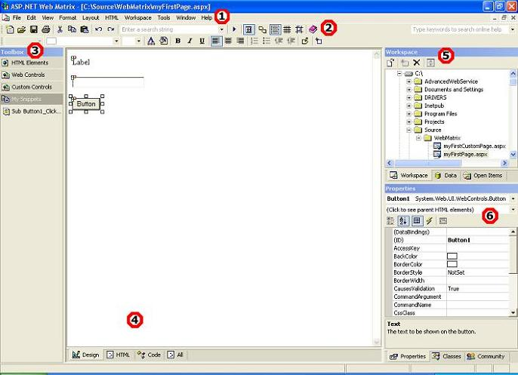
Numer | Funkcja | Opis
 | Pasek menu | - Pasek menu aplikacji ASP.NET Web Matrix to obszar wyświetlany u góry głównego okna aplikacji, tuż pod niebieskim paskiem tytułu. Na pasku menu znajdują się nazwy poszczególnych menu. Każda pozycja menu umożliwia rozwinięcie listy poleceń.  - Poszczególne menu zawierają listy poleceń dostępnych dla użytkownika. W aplikacji można znaleźć różne rodzaje menu — na przykład menu rozwijane, menu podręczne czy menu kaskadowe.  - Wskazanie pozycji menu oraz kliknięcie jej lewym przyciskiem myszy sprawia, że tytuł menu zostaje podświetlony, a poniżej rozwija się lista poleceń. Wskazanie myszą kolejnych pozycji w menu powoduje ich podświetlenie. Aby wybrać wskazywane przez myszkę polecenie, należy kliknąć lewym przyciskiem myszy. Menu automatycznie zamyka się po wybraniu polecenia.  - Dostęp do rozwijanych menu można uzyskać naciskając klawisz ALT (lub F10) i uaktywniając tym samym pasek menu. Jeśli naciśniemy (i przytrzymamy lub zwolnimy) klawisz ALT oraz jakiś klawisz alfanumeryczny, aplikacja ASP.NET Web Matrix wyświetli rozwijane menu, odpowiadające naciśniętemu klawiszowi. Wielkość liter nie jest brana pod uwagę.
 | Pasek narzędzi | - Pasek narzędzi aplikacji ASP.NET Web Matrix to obszar znajdujący się u góry okna aplikacji, bezpośrednio poniżej paska menu.  - Pasek narzędzi to panel zawierający zestaw ikon umożliwiających szybki dostęp do wybranych poleceń lub opcji.  - Polecenia związane z ikonami znajdującymi się na pasku narzędzi można uruchamiać za pomocą myszy lub klawiszy skrótów.
 | Przybornik — Toolbox | - Przybornik aplikacji ASP.NET Web Matrix to obszar wyświetlany po lewej stronie głównego okna aplikacji, obok okna dokumentu. Zawartość przybornika ulega zmianie w zależności od widoku, w którym wyświetlana jest projektowana strona.  - Przybornik to panel zawierający różne zestawy narzędzi wykorzystywanych przy projektowaniu aplikacji internetowych. Każdy zestaw narzędzi znajduje się na osobnej palecie przybornika.  - Ikony, fragmenty tekstu oraz kontrolki mogą być przeciągane myszą na obszar projektowanych formularzy lub stron. Elementy tego typu można również przeciągać z powrotem do przybornika, w celu późniejszego użycia. Użytkownik może na przykład przeciągnąć kontrolkę przycisku z palety HTML na obszar projektowanej strony internetowej. Może również przeciągnąć zaznaczony fragment kodu z okna dokumentu na paletę My Snippets (własne fragmenty kodu lub tekstu).
 | Okno dokumentu | - Okno dokumentu w aplikacji ASP.NET Web Matrix to obszar wyświetlany w centrum głównego okna aplikacji ASP.NET Web Matrix, pomiędzy oknami przybornika, obszaru roboczego oraz właściwości.  - Okno dokumentu jest automatycznie otwierane w momencie tworzenia nowego lub otwierania istniejącego dokumentu. Lista otwartych okien dokumentów znajduje się w menu Window.  - Okno dokumentu zawiera cztery zakładki, które pozwalają w prosty sposób wyświetlić plik na cztery różne sposoby: Design (widok projektu), HTML (widok kodu HTML), Code (kod) oraz All (połączenie widoków HTML i Code). Zestaw dostępnych zakładek widoków zmienia się w zależności od włączonego trybu pracy (projektowania lub podglądu).
 | Okno obszaru roboczego — Workspace | - Okno obszaru roboczego w aplikacji ASP.NET Web Matrix to obszar wyświetlany w prawym górnym rogu głównego okna aplikacji ASP.NET Web Matrix, powyżej okna właściwości.  - Okno obszaru roboczego w uporządkowany sposób pokazuje strukturę katalogową i otwarte pliki oraz umożliwia łatwy dostęp do magazynów danych takich jak MSDE czy SQL Server.  - W oknie obszaru roboczego można przeglądać oraz otwierać pliki aplikacji ASP.NET Web Matrix. W oknie tym można także dokonać podłączenia do baz danych, udostępnianych przez aplikacje MSDE lub SQL Server oraz wykonywać operacje na danych, tabelach i procedurach przechowywanych.
 | Okno właściwości — Properties | - Okno właściwości to obszar wyświetlany w prawym dolnym rogu głównego okna aplikacji ASP.NET Web Matrix, bezpośrednio poniżej okna obszaru roboczego.  - Właściwości określają stan, działanie oraz wygląd strony, dokumentu lub kontrolki ASP.NET. W większości przypadków modyfikacja właściwości kontrolek graficznych pozwala zmieniać ich wygląd. Właściwości kontrolek, dokumentów oraz stron ASP.NET mogą również określać sposób komunikowania się z użytkownikiem oraz dane potrzebne do działania.  - W oknie właściwości mogą być wyświetlane różne pola edycyjne, w zależności od obiektu i definiujących go właściwości. Pola edycyjne to pola tekstowe, listy rozwijane oraz łącza do okien dialogowych. Właściwości oznaczone szarym kolorem mają atrybut tylko do odczytu.  - Okno właściwości pozwala przeglądać i modyfikować właściwości projektowanej strony, jak również zdarzenia dotyczące wybranych obiektów w widoku HTML lub projektu. W oknie właściwości można również przeglądać i wyszukiwać podzespoły .NET oraz szukać w zasobach internetowych rozwiązań problemów.

Pierwsza strona ASP.NET

Tworzenie nowej strony ASP.NET
Aby utworzyć nową stronę ASP.NET, należy wykonać następujące czynności:
- Uruchom aplikację Microsoft ASP.NET Web Matrix. Pojawi się okno dialogowe Add New File.
- W panelu Templates zaznacz pozycję (General).
- W prawym panelu wybierz szablon ASP.NET Page.
- W polu Location wpisz ścieżkę dostępu do pliku.
- W polu Filename wpisz nazwę pliku mojaPierwszaStrona.aspx.
- Z listy rozwijanej Language wybierz pozycję Visual Basic.
- Kliknij przycisk OK.
Poniżej okno dialogowe Add New File:
11_NewASPPage.jpg
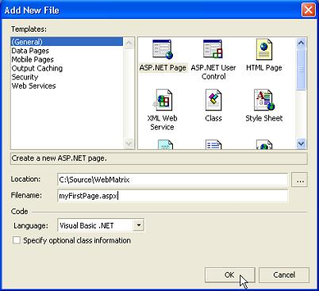
- Plik mojaPierwszaStrona.aspx zostanie otwarty i udostępniony do edycji w widoku Design.
blankpage.jpg
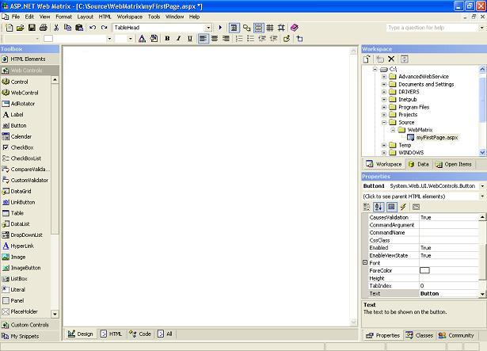

Tworzenie strony ASP.NET typu „hello world”
Teraz przygotujemy prostą stronę ASP.NET typu „hello world”. Do utworzonej w poprzednim kroku strony dodamy trzy działające po stronie serwera podstawowe kontrolki ASP.NET oraz uzupełnimy ich kod, aby dynamicznie uzyskać do nich dostęp i móc je zmodyfikować.

- Z palety Web Controls przybornika Toolbox wybierz po kolei kontrolki Label, TextBox oraz Button i przeciągnij je na obszar projektowanej strony ASP.NET. Po przeciągnięciu każdej kontrolki naciśnij klawisz Enter.

12_AddBasicControls.jpg
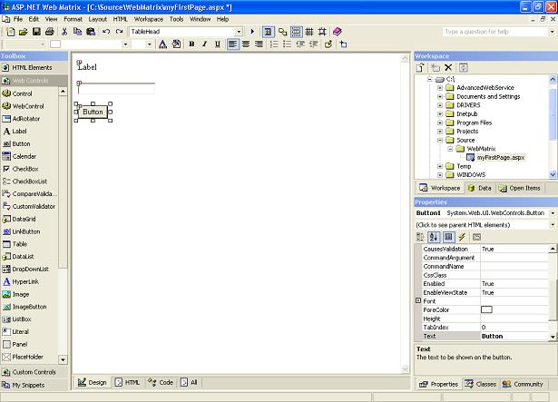
- Aby obejrzeć kod HTML, utworzony w wyniku wykonania tych trzech operacji, kliknij zakładkę HTML, znajdującą się u dołu okna dokumentu. Narzędzie ASP.NET Web Matrix pozwala graficznie modyfikować kod HTML strony (tak jak zrobiliśmy to przed chwilą), jak również umożliwia bezpośrednią ingerencję w kod HTML (po kliknięciu zakładek HTML lub All, znajdujących się na dole okna).

<html>

<head>

</head>

<body>

<form runat="server">

<p>

<asp:Label id="Label1" runat="server">Label

</asp:Label>

</p>

<p>

<asp:TextBox id="TextBox1" runat="server">

</asp:TextBox>

</p>

<p>

<asp:Button id="Button1" onclick="Button1_Click"

runat="server" Text="Button">

</asp:Button>

</p>

</form>

</body>

</html>
- Wybierz zakładkę Design, a następnie dwukrotnie kliknij kontrolkę Button. ASP.NET Web Matrix automatycznie powiąże metodę obsługi zdarzenia o nazwie „Button1_Click” — to jest działającą po stronie serwera metodę obsługi zdarzenia ASP.NET kontrolki Button — ze zdarzeniem Click (kliknięcie) i wyświetli stronę w widoku Code.
- Uzupełnij kod metody Button1_Click o widoczny poniżej, wyróżniony na czerwono kod. Kod ten zmienia właściwość Text kontrolki etykiety (Label) tak, aby zawierała wartość wprowadzoną w umieszczonym na stronie polu tekstowym:
Sub Button1_Click(sender As Object, e As EventArgs)

Label1.Text = "Witaj, " & TextBox1.Text & _
"! Witaj w ASP.NET Web Matrix!"

End Sub
- Wybierając zakładkę All zobaczymy pełną zawartość projektowanej strony ASP.NET. Wyświetlona w tym widoku strona będzie zawierała kod HTML strony, jak również kod ASP. Widok ten pozwala w wygodny sposób obejrzeć całą zawartość strony (zarówno kod, jak i treść):

<%@ Page Language="VB" %>

<script runat="server">

Sub Button1_Click(sender As Object, e As EventArgs)

Label1.Text = "Witaj, " & TextBox1.Text & _

"! Witaj w ASP.NET Web Matrix"

End Sub

</script>

<html>

<body>

<form runat="server">

<p>

<asp:Label id="Label1" runat="server">Label

</asp:Label>

</p>

<p>

<asp:TextBox id="TextBox1" runat="server">

</asp:TextBox>

</p>

<p>

<asp:Button id="Button1" onclick="Button1_Click"

runat="server" Text="Button">

</asp:Button>

</p>

</form>

</body>

</html>
W ten sposób zakończyliśmy tworzenie prostej strony ASP.NET typu „hello world”. W następnym kroku dowiemy się, w jaki sposób uruchomić na serwerze przygotowaną stronę.

Uruchomienie strony przy użyciu wbudowanego serwera internetowego ASP.NET Web Matrix
Aplikacja ASP.NET Web Matrix umożliwia hosting i testowanie projektowanych aplikacji ASP.NET na różnych serwerach, takich jak ASP.NET Web Matrix Server, Microsoft Internet Information Server (IIS) oraz na serwerach dostawców udostępniających usługi hostingowe.

W tym przykładzie opublikujemy zaprojektowaną wcześniej stronę ASP.NET na serwerze WWW wbudowanym w aplikację ASP.NET Web Matrix. Jest to prosty serwer WWW, który instaluje się automatycznie wraz z aplikacją, dzięki czemu nie trzeba instalować dodatkowych serwerów. Jest to doskonałe rozwiązanie, szczególnie przydatne przy szybkich wdrożeniach.

Aby umieścić zaprojektowaną stronę na serwerze ASP.NET Web Matrix Server, należy wykonać następujące czynności:
- Zapisz stronę ASP.NET. W środowisku programistycznym ASP.NET Web Matrix można zapisać plik na dwa sposoby:
  - Z menu File wybierz polecenie Save.
13_SaveViaFileSave.jpg
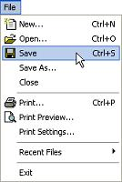
  - Kliknij znajdujący się na pasku narzędzi przycisk Save File.
- Uruchom stronę ASP.NET. W środowisku programistycznym Web Matrix stronę ASP.NET można uruchomić na trzy sposoby:
  - Z menu View wybierz polecenie Start.
13_StartViaViewStart.jpg
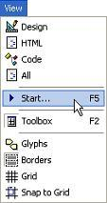
  - Kliknij znajdujący się na pasku narzędzi przycisk Start.
13_StartViaToolbar.jpg
  - Naciśnij klawisz F5.
- Wybranie dowolnej z wymienionych powyżej opcji spowoduje wyświetlenie na ekranie okna dialogowego Start Web Application:
13_StartWebAppMatrix.jpg
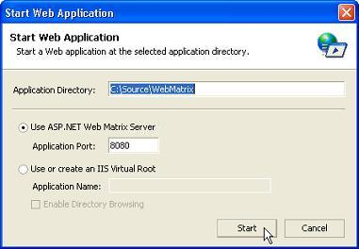
W oknie Start Web Application można wybrać jedną z dwóch opcji:
  - Use ASP.NET Web Matrix Server — tę opcję należy wybrać wtedy, gdy zaprojektowaną aplikację internetową chcemy uruchomić na wbudowanym serwerze, dostarczanym wraz ze środowiskiem ASP.NET Web Matrix. Ze względów bezpieczeństwa serwer ten będzie odpowiadał jedynie na lokalne zapytania przeglądarki. Oznacza to, że żadna z zainstalowanych na nim stron nie będzie dostępna z innego komputera.
  - Use or create an IIS Virtual Root — tę opcję należy wybrać wtedy, gdy chcemy umieścić aplikację internetową na serwerze Microsoft Internet Information Server. Opcja ta jest szczegółowo omówiona w dalszej części przewodnika.
- Kliknij opcję Use ASP.NET Web Matrix Server i w polu Application Port wpisz wartość 8080.
- Kliknij przycisk Start.
13_StartWebAppMatrix.jpg
- ASP.NET Web Matrix Server zostanie uruchomiony, a na pasku zadań w obszarze powiadomień pojawi się jego ikona.
13_SysTray.jpg
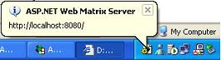
Uwaga — okno dialogowe Start Web Application oraz ikona w obszarze powiadomień pojawiają się tylko przy pierwszym uruchomieniu strony. Przy kolejnych uruchomieniach strony środowisko ASP.NET Web Matrix będzie wykorzystywać serwer WWW wybrany podczas pierwszego uruchomienia strony. Aplikacja ASP.NET Web Matrix nie będzie ponownie prosić użytkownika o wybór serwera WWW, dopóki środowisko programistyczne wraz ze stroną nie zostaną ponownie uruchomione albo serwer ASP.NET Web Matrix Server nie zostanie ręcznie zatrzymany i ponownie uruchomiony.
- Przygotowana w poprzednim przykładzie strona ASP.NET zostanie automatycznie wyświetlona w nowym oknie przeglądarki internetowej. W polu tekstowym wpisz swoje imię i kliknij przycisk Button. Wpisane w polu imię zostanie użyte w komunikacie (wyświetlonym w polu etykiety).
13_HelloWorld.jpg
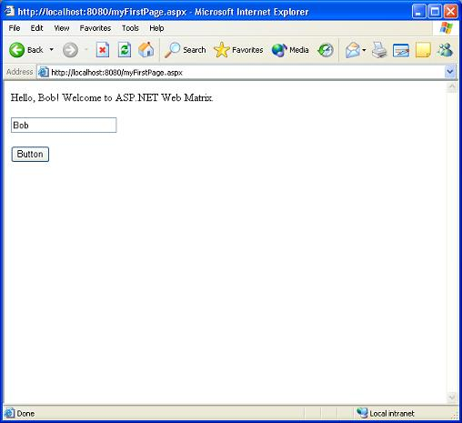
- Zamknij okno przeglądarki internetowej.

Uzupełnienie strony ASP.NET o kontrolkę kalendarz
W tym przykładzie wykorzystamy bardziej złożone kontrolki ASP.NET. Zaprojektowaną wcześniej stronę uzupełnimy o kontrolkę realizującą funkcje kalendarza. Aby wstawić kontrolkę kalendarz, należy wykonać następujące czynności:
- Otwórz plik mojaPierwszaStrona.aspx.
- Wybierz zakładkę Design, aby wyświetlić stronę w widoku projektu.
- Przeciągnij znajdującą się w przyborniku Toolbox na palecie Web Controls kontrolkę Calendar i upuść ją na projektowanej stronie ASP.NET między kontrolkami TextBox i Button.
Uwaga — kontrolka Calendar wyświetla jeden miesiąc kalendarzowy oraz pozwala użytkownikowi zaznaczać daty oraz przenosić się do poprzedniego lub następnego miesiąca. Kontrolka ta jest bardziej zaawansowana, ponieważ można zmieniać wygląd kalendarza, modyfikując własności kontrolki takie jak formatowanie pojedynczych komórek lub ich zawartość. W czasie wykonania kontrolka generuje standardowy kod HTML, dzięki czemu aplikacja jest niezależna od wykorzystywanej przez użytkownika przeglądarki internetowej (IE, Netscape, Opera i inne).
14_AddAdvControl.jpg
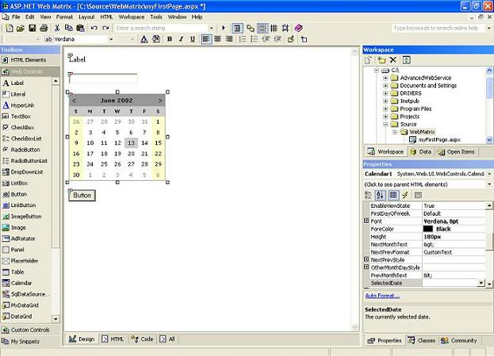
- Za pomocą myszy zaznacz kontrolkę Calendar.
- Kliknij łącze Auto Format (Autoformatowanie), znajdujące się u dołu okna Properties (w prawym dolnym rogu okna aplikacji).
14_AutoFormatProp.jpg
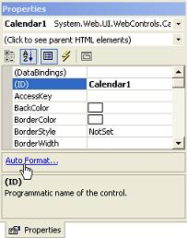
- Na ekranie pojawi się okno dialogowe Calendar Auto Format (Autoformatowanie kalendarza). Pozwala ono wybrać predefiniowany zestaw kolorów, stylów obramowania oraz innych ustawień (określanych jako schemat) i przypisać go kontrolce Calendar.
14_CalAutoFormatDialog.jpg
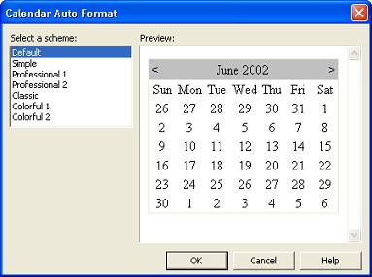
- Z listy schematów wybierz opcję Simple (Prosty). Ustawienia wybranego schematu zostaną przypisane odpowiednim własnościom kontrolki. Dynamiczne zmiany wyglądu kalendarza można zaobserwować w oknie podglądu.
14_CalAutoFormatPreview.jpg
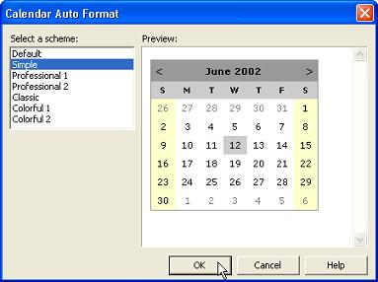
- Kliknij przycisk OK aby wybrać schemat Simple (Prosty).
- Wybierz zakładkę HTML, aby wyświetlić kod HTML.
Uwaga — schemat wyglądu kalendarza jest przechowywany jako zbiór atrybutów zapisanych w znacznikach HTML. Właściwości te można zmieniać ręcznie, aby lepiej dostosować wygląd kontrolki do potrzeb. Można również włączyć widok projektowania i zmienić wygląd kontrolki korzystając z okna właściwości.

<asp:Calendar id="Calendar1" runat="server" BackColor="White"

Width="200px" DayNameFormat="FirstLetter" ForeColor="Black"

Height="180px" Font-Size="8pt" Font-Names="Verdana"

BorderColor="#999999" CellPadding="4">

<TodayDayStyle

forecolor="Black" backcolor="#CCCCCC">

</TodayDayStyle>

<SelectorStyle

backcolor="#CCCCCC">

</SelectorStyle>

<NextPrevStyle

verticalalign="Bottom">

</NextPrevStyle>

<DayHeaderStyle

font-size="7pt" font-bold="True" backcolor="#CCCCCC">

</DayHeaderStyle>

<SelectedDayStyle

font-bold="True" forecolor="White" backcolor="#666666">

</SelectedDayStyle>

<TitleStyle

font-bold="True" bordercolor="Black"
backcolor="#999999"></TitleStyle>

<WeekendDayStyle

backcolor="#FFFFCC">

</WeekendDayStyle>

<OtherMonthDayStyle

forecolor="Gray">

</OtherMonthDayStyle>

</asp:Calendar>
- Wybierz zakładkę Design i kliknij dwukrotnie kontrolkę Button. Aplikacja ASP.NET Web Matrix wyświetli w widoku Code metodę Button1_Click.
- Wyedytuj teraz kod metody Button1_Click (zmieniającej zawartość kontrolki Label) w taki sposób, aby wyświetlany w etykiecie tekst zawierał datę zaznaczoną w kalendarzu:
Sub Button1_Click(sender As Object, e As EventArgs)

Label1.Text = "Witaj " & TextBox1.Text & ", wybrałeś datę " & _
Calendar1.SelectedDate

End Sub
- Zapisz i uruchom stronę (klikając przycisk Start, wybierając polecenie z menu lub naciskając klawisz F5).
- Przygotowana strona ASP.NET zostanie automatycznie wyświetlona w nowym oknie przeglądarki internetowej. Wygląd kalendarza odpowiada teraz własnościom określonym w schemacie Simple (Prosty). Kliknij wybrany dzień w kalendarzu, wpisz swoje imię w polu tekstowym, a następnie kliknij przycisk Button. W polu etykiety zostanie wyświetlony komunikat zawierający wybraną datę oraz wpisane imię.
14_HelloWorldModified.jpg
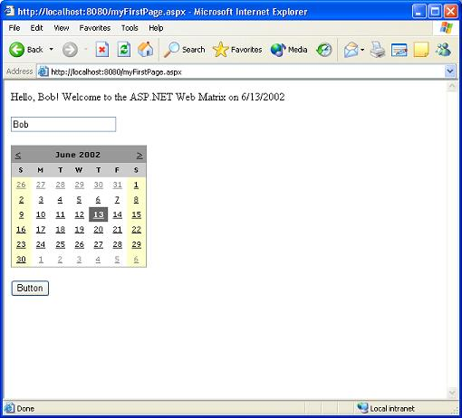
Uwaga — serwer ASP.NET Web Matrix Server jest przez cały czas uruchomiony, dlatego okno dialogowe Start Web Application nie wyświetla się przy każdym uruchomieniu strony. Aplikacja ASP.NET Web Matrix będzie korzystać z serwera WWW wybranego przy pierwszym uruchomieniu strony. Użytkownik zostanie ponownie poproszony o wybór serwera WWW, dopiero wtedy, gdy ponownie uruchomione zostanie środowisko programistyczne albo serwer ASP.NET Web Matrix Server zostanie ręcznie zatrzymany i ponownie uruchomiony.
- Zamknij okno przeglądarki internetowej.

Uruchomienie strony przy użyciu serwera IIS
W tym przykładzie zaprojektowaną wcześniej stronę zapamiętamy i uruchomimy na serwerze IIS. Aby można było zrealizować ten przykład, na komputerze musi być zainstalowany serwer IIS.

- Należy rozpocząć od wyłączenia serwera ASP.NET Web Matrix Server. Kliknij prawym klawiszem myszy ikonę ASP.NET Web Matrix Server wyświetlaną na pasku zadań w obszarze powiadomień (w prawym dolnym rogu pulpitu) i z podręcznego menu wybierz polecenie Stop.
15_ShutDownSysTray.jpg
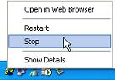
- Ponownie uruchom stronę ASP.NET (kliknij przycisk Start lub naciśnij klawisz F5). Na ekranie pojawi się okno dialogowe Start Web Application:
15_StartWebAppIIS.jpg
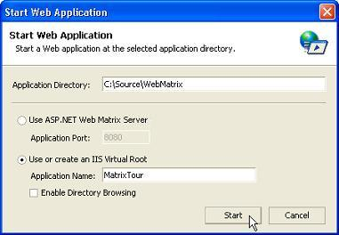
- Kliknij opcję Use or create an IIS Virtual Root.
- W polu Application Name wpisz MatrixTour.
- Nie zaznaczaj pola wyboru Enable Directory Browsing (brak zaznaczenia to ustawienie domyślne).
- Kliknij przycisk Start.
- Aplikacja ASP.NET Web Matrix utworzy na serwerze IIS nowy katalog wirtualny o nazwie MatrixTour, a strona ASP.NET zostanie wyświetlona w nowym oknie przeglądarki internetowej.
W przeciwieństwie do publikacji strony na serwerze ASP.NET Web Matrix Server, w obszarze powiadomień nie pojawia się informacja, że strona została opublikowana na serwerze IIS. Jeśli chcemy zmienić ustawienia serwera lub usunąć utworzony wcześniej katalog wirtualny, powinniśmy skorzystać z narzędzia Internetowe usługi informacyjne, znajdującego się w Narzędziach administracyjnych w Panelu sterowania.
Ważne — aplikacja ASP.NET Web Matrix tak długo nie będzie ponownie prosić użytkownika o określenie serwera WWW, aż środowisko programistyczne oraz strona nie zostaną ponownie uruchomione.
- Zamknij okno przeglądarki internetowej.

Korzystanie z internetowej biblioteki kontrolek
Aplikacja ASP.NET Web Matrix zawiera łącza do biblioteki ASP.NET Online Server Control Gallery. Biblioteka kontrolek to katalog kontrolek ASP.NET działających po stronie serwera, które programista może wykorzystywać we własnych aplikacjach. Biblioteka ta jest często aktualizowana, dlatego warto do niej regularnie zaglądać.
W tym przykładzie do projektowanej strony ASP.NET dodamy kontrolkę pobraną ze strony Online Component Gallery.
- Otwórz aplikację Microsoft ASP.NET Web Matrix. Na ekranie pojawi się okno dialogowe Add New File.
- Z panelu Templates wybierz pozycję (General).
- Wybierz szablon ASP.NET Page.
- W polu Location wpisz ścieżkę dostępu do pliku.
- W polu Filename wpisz nazwę pliku mojaDrugaStrona.aspx.
- Z listy rozwijanej Language wybierz pozycję Visual Basic.
- Kliknij przycisk OK. Nowa strona mojaDrugaStrona.aspx zostanie wyświetlona w widoku Design.
16_NewASPPage.jpg
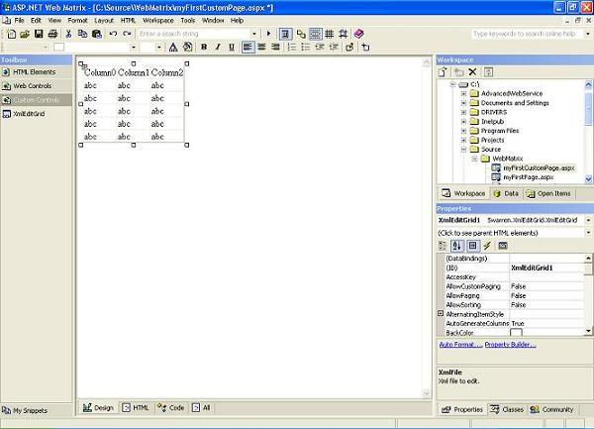
- Kliknij paletę Custom Controls w przyborniku Toolbox, znajdującym się po lewej stronie okna aplikacji.
- Kliknij prawym przyciskiem myszy przybornik Toolbox, aby dodać własną kontrolkę. Można wybrać zarówno kontrolkę znajdującą się na lokalnym komputerze, jak również dowolną kontrolkę z dostępnych na stronach Online Component Gallery.
16_CustomRightClick.jpg
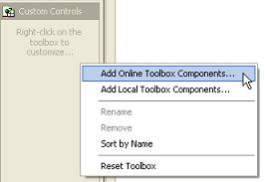
- Z menu podręcznego wybierz polecenie Add Online Toolbox Components. Na ekranie pojawi się okno dialogowe Component Galery z katalogiem dostępnych kontrolek. Kontrolki udostępniane są za pośrednictwem usługi Web Service działającej na serwerze www.asp.net.
16_OnlineGallery.jpg
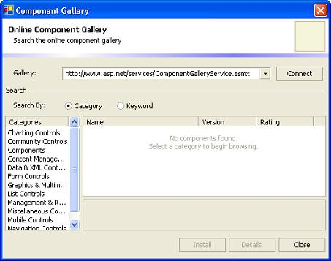
- Internetowy katalog Online Component Gallery można przeglądać według kategorii (domyślna opcja Category) lub według słów kluczowych (opcja Keyword).
- Z listy Categories wybierz pozycję Data & XML Controls. W prawej części okna zostaną wyświetlone wszystkie kontrolki kategorii Data & XML Controls.
- Z listy wyników wybierz kontrolkę XMLEditGrid. Poniżej listy wyników wyświetlany jest opis wybranej kontrolki. Kontrolka XMLEditGrid łączy plik XML z siatką danych (DataGrid).
16_SelOnlineControl.jpg
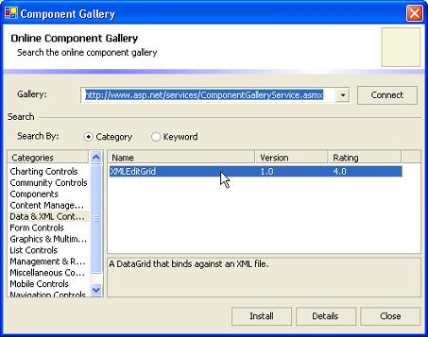
- Kliknij przycisk Install.
- Aplikacja ASP.NET Web Matrix wyświetli okno komunikatu. Kliknij przycisk Yes, aby zainstalować pobraną z Internetu kontrolkę w Global Assembly Cache (GAC).
16_InstallGACDialog.jpg
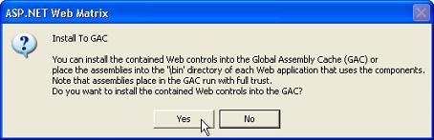
- Ikona kontrolki XMLEditGrid pojawi się w przyborniku na palecie Custom Controls. Kontrolka ta została pobrana z Internetu i zainstalowana na komputerze, co umożliwi wykorzystanie jej w tworzonych stronach ASP.NET.
_XMLEditCustomToolbox.jpg
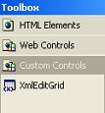
- Przeciągnij kontrolkę XMLEditGrid z palety Custom Controls okna Toolbox na obszar strony ASP.NET.
16_AddCustomControl.jpg
- Utwórz nowy plik XML, z którego będzie korzystać kontrolka XMLEditGrid:
  - Z menu File wybierz polecenie New File.
  - Z panelu Templates wybierz pozycję (General).
  - Wybierz szablon XML File.
  - W polu Location wpisz ścieżkę dostępu do pliku.
  - W polu Filename wpisz nazwę pliku mojPierwszyPlikXML.xml.
Uwaga — rozszerzenie nazwy pliku dla strony ASP.NET to aspx. Rozszerzenie nazwy pliku XML to xml.
  - Kliknij przycisk OK. Otworzy się plik mojPierwszyPlikXML.xml.
16_NewXMLFile.jpg
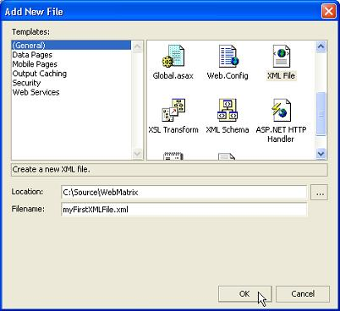
  - Do pliku mojPierwszyPlikXML.xml dodaj elementy i atrybuty XML:

<?xml version="1.0" encoding="utf-8" ?>

<Zamowienia>

<Zamowienie>

<ID>1</ID>

<Data>2004-05-21</Data>

<Klient>Paweł Nowak</Klient>

</Zamowienie>

<Zamowienie>

<ID>2</ID>

<Data>2004-05-24</Data>

<Klient>Jan Kowalski</Klient>

</Zamowienie>

</Zamowienia>
  - Zapisz plik i zamknij go.
- Wyświetl projektowaną stronę w widoku Design i zaznacz znajdującą się na niej kontrolkę XMLEditGrid.
- W oknie Properties wybierz właściwość XMLFile.
- Wpisz mojPierwszyPlikXML.xml jako parametr właściwości XMLFile kontrolki XMLEditGrid. W ten sposób zdefiniowaliśmy, do jakiego pliku XML odwołuje się dana kontrolka.
16_XMLFileProperty.jpg
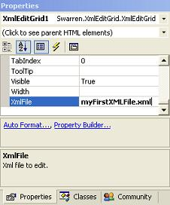
- Zaznacz kontrolkę XMLEditGrid.
- Kliknij łącze Auto Format (Autoformatowanie), znajdujące się na dole okna Properties.
16_AutoFormatProp.jpg
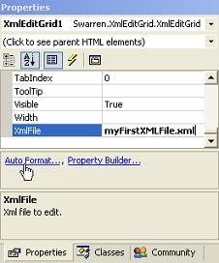
- Na ekranie pojawi się okno dialogowe XMLEditGrid Auto Format (Autoformatowanie). Można w nim wybrać predefiniowany zestaw kolorów, stylów obramowania oraz innych ustawień (określanych jako schemat) i przypisać go do kontrolki XMLEditGrid.
- Z listy schematów wybierz Simple 1 (Prosty 1). Ustawienia wybranego schematu są przypisywane odpowiednim własnościom kontrolki. W oknie podglądu widać, jak kontrolka będzie wyglądała po zastosowaniu schematu.
- Kliknij przycisk OK.
16_XMLEditAutoFormatDialog.jpg
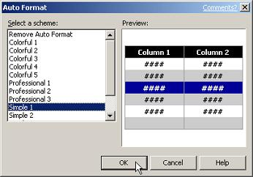
- Zapisz i uruchom stronę.
- Strona zostanie automatycznie wyświetlona w nowym oknie przeglądarki internetowej. Każde zamówienie zapisane w pliku mojPierwszyPlikXML.xml kontrolka XMLEditGrid wyświetli w osobnej linii.
16_BoundXMLEditGrid.JPG
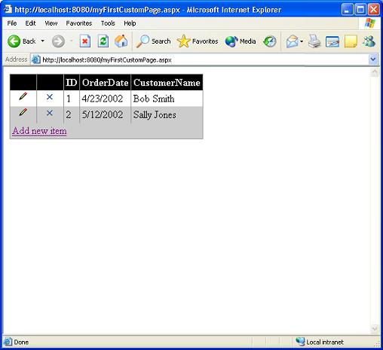
- Kliknij odnośnik Add new item.
- Na dole kontrolki XMLEditGrid pojawi się nowy wiersz.
- W kolumnie ID wpisz wartość 3, w kolumnie Data wpisz 2004-05-27, a w kolumnie Klient wpisz Kazimierz Nowicki.
- Kliknij znajdującą się w pierwszej kolumnie ikonę Save Changes. Wpisane dane zostaną zapamiętane w pliku XML przechowywanym na serwerze. Operacja ta zostanie poprawnie wykonana tylko wtedy, gdy serwer WWW będzie miał prawa zapisu tego pliku. W przeciwnym wypadku po naciśnięciu ikony zapisywania zostanie wyświetlony komunikat o pojawieniu się wyjątku. Domyślnie aplikacje ASP.NET, działające na serwerze IIS, nie mają uprawnień do modyfikowania plików. Aby zmienić to ustawienie, należy użytkownikowi o nazwie „ASPNET” przydzielić prawa zapisu do pliku.
16_SaveNewXMLGridRow.JPG
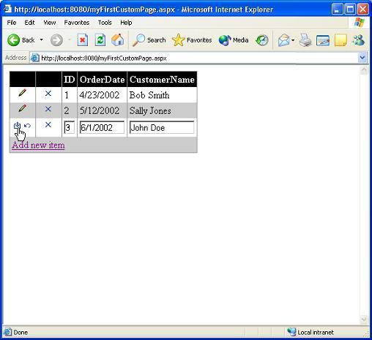
- Otwórz plik mojPierwszyPlikXML.xml.
- W pliku XML widoczny będzie nowy wiersz z identyfikatorem ID równym 3:

<?xml version="1.0" standalone="yes"?>

<Zamowienia>

<Zamowienie>

<ID>1</ID>

<Data>2004-05-21</Data>

<Klient>Paweł Nowak</Klient>

</Zamowienie>

<Zamowienie>

<ID>2</ID>

<Data>2004-05-24</Data>

<Klient>Jan Kowalski</Klient>

</Zamowienie>

<Zamowienie>

<ID>3</ID>

<Data>2004-05-27</Data>

<Klient>Kazimierz Nowicki</Klient>

</Zamowienie>

</Zamowienia>

- Zamknij okno przeglądarki internetowej.

Tworzenie bazy danych

Podłączenie do serwera baz danych
Środowisko ASP.NET Web Matrix upraszcza proces tworzenia aplikacji korzystających z baz danych dzięki wbudowanym mechanizmom współpracy z systemami Microsoft SQL Server i MSDE (MSDE to bezpłatny silnik bazy danych, zgodny z serwerem SQL Server). Bazą danych można administrować wprost ze środowiska programistycznego ASP.NET Web Matrix.
MSDE jest dostępny jako samodzielny produkt (można go pobrać spod adresu http://asp.net/download.aspx) lub jako element następujących produktów firmy Microsoft:
- .NET Framework SDK
- Office XP Professional
- Visio 2000
MSDE jest programem pracującym w tle, dlatego też nie ma własnego interfejsu użytkownika (UI) ani żadnych narzędzi administracyjnych. Serwerem baz danych MSDE można zarządzać za pomocą środowiska programistycznego ASP.NET Web Matrix.
W tym przykładzie połączymy się z lokalnie zainstalowanym serwerem MSDE.

- W oknie obszaru roboczego Workspace kliknij zakładkę Data.
Uwaga — jeśli na komputerze są lokalnie zainstalowane komponenty serwera SQL, to środowisko ASP.NET Web Matrix pokaże pusty obszar roboczy.
21_YesMSDE.jpg
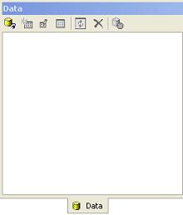

Uwaga — jeśli na komputerze nie zainstalowano komponentów serwera SQL, środowisko ASP.NET Web Matrix pokaże komunikat oraz odnośnik do strony internetowej, z której można pobrać i zainstalować bezpłatny serwer MSDE. Jeśli jest to konieczne, należy pobrać i zainstalować MSDE.
21_NoMSDE.jpg na razie stary
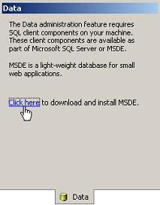
- Kliknij przycisk Add Database Connection znajdujący się na pasku narzędzi w oknie Data.
21_NewConn.jpg
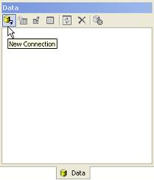
- Na ekranie pojawi się okno dialogowe Add New Project. Z prawej części okna wybierz ikonę SQL Server/MSDE Database.
- W polu tekstowym Server wpisz (local) — jest to wartość domyślna.
- Zaznacz opcję Windows authentication.
Uwaga — jeśli konfiguracja serwera SQL Server dopuszcza wyłącznie uwierzytelnianie typu SQL Server, wybierz opcję SQL Server authentication, a następnie wpisz nazwę użytkownika oraz hasło w polach User Name i Password.

Tworzenie nowej bazy danych
Środowisko ASP.NET Web Matrix umożliwia podłączenie do istniejącej bazą danych, jak również utworzenie nowej bazy danych.
W tym przykładzie utworzymy na serwerze baz danych nową bazę zamówień o nazwie Zamowienia.

- Wykonaj czynności opisane w przykładzie Podłączenie do serwera baz danych.
- Kliknij odnośnik Create a new database znajdujący się na dole okna dialogowego Connect to Database.
22_ConnDialog.jpg
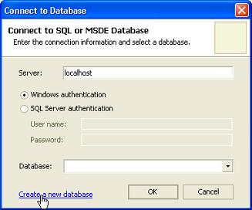
- Na ekranie pojawi się okno dialogowe Enter Information. W polu tekstowym wpisz Zamowienia jako nazwę bazy danych, a następnie kliknij przycisk OK.
22_EnterDbName.jpg
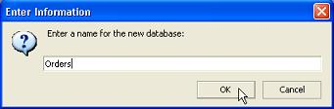
- ASP.NET Web Matrix utworzy nową bazę danych o nazwie Zamowienia. W oknie Workspace pojawi się drzewo z korzeniem o nazwie (local).Zamowienia. Do korzenia będą podłączone dwa węzły podrzędne — Tables i Stored Procedures.
22_DataWinOrdersDb.JPG
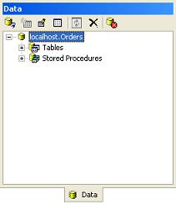

Tworzenie w bazie danych nowej tabeli
W tym przykładzie w bazie danych Zamowienia utworzymy nową tabelę o nazwie Zamowienia.

- W oknie Data kliknij węzeł Tables, a następnie kliknij przycisk New Database Object.
23_NewItemTable.jpg
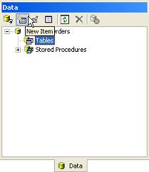
- Na ekranie pojawi się okno dialogowe Create New Table.
- W polu tekstowym wpisz Zamowienia jako nazwę tabeli i kliknij OK.
- Otworzy się okno projektowania tabeli. Kliknij przycisk New, aby dodać do tabeli nową kolumnę.
- W obszarze właściwości zaznaczonej kolumny w polu Name wpisz nazwę idZamowienia. Będzie to nazwa nowej kolumny tabeli.
- Z listy rozwijanej właściwości Data Type wybierz pozycję int.
- Dla właściwości AllowNulls ustaw wartość False, dla właściwości InPrimaryKey — wartość True, a dla właściwości IsIdentity — wartość True.
- Klikając przycisk New można dodać do tabeli kolejne kolumny.
23_NewOrdTableFirstCol.JPG
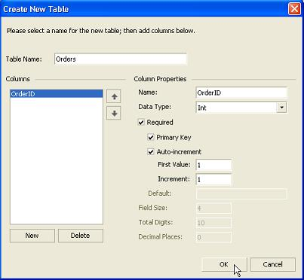
- Dodaj do tabeli drugą kolumnę o nazwie Data i następujących właściwościach:

• Name — Data
• Data Type — datetime
• AllowNulls — False
• InPrimaryKey — False
- Dodaj do tabeli trzecią kolumnę o nazwie Klient i następujących właściwościach:

• Name — Klient
• Data Type — varchar
• AllowNulls — False
• InPrimaryKey — False
• Size — 50
- Zapisz tabelę Zamowienia w bazie danych Zamowienia, klikając na pasku narzędzi aplikacji ikonę Save File, a następnie zamknij okno edycji tabeli
23_NewOrdTableAllCols.JPG
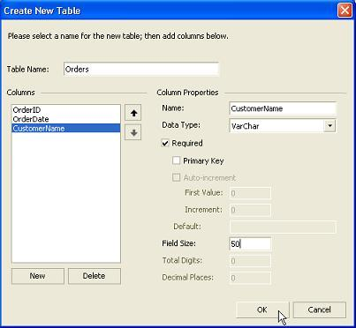
- Tabela Zamownienia pojawi się w oknie Data, jako węzeł podrzędny węzła Tables.
23_OrdersTable.JPG
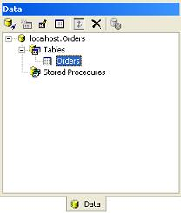
- W oknie Data ponownie kliknij węzeł Tables, a następnie przycisk New Database Object. Do bazy danych Zamowienia dodaj kolejną tabelę o nazwie SkladnikiZamowien.
- Do tabeli SkladnikiZamowien jako klucz główny dodaj kolumnę o nazwie idSkladnika i następujących właściwościach:

• Name — idSkladnika
• Data Type — int
• AllowNulls — False
• InPrimaryKey — True

• IsIdentity — True
- Do tabeli SkladnikiZamowien dodaj drugą kolumnę o nazwie idZamowienia i następujących właściwościach:

• Name — idZamowienia
• Data Type — int
• AllowNulls — False
• InPrimaryKey — False

• IsIdentity — False
- Do tabeli SkladnikiZamowien dodaj trzecią kolumnę o nazwie Produkt i następujących właściwościach:

• Name — Produkt
• Data Type — varchar
• AllowNulls — False
• InPrimaryKey — False
• Size — 50
- Do tabeli SkladnikiZamowien dodaj czwartą kolumnę o nazwie Ilosc i następujących właściwościach:

• Name — Ilosc
• Data Type — int
• AllowNulls — False
• InPrimaryKey — False

• IsIdentity — False
- Do tabeli SkladnikiZamowien dodaj piątą kolumnę o nazwie CenaJednostkowa i następujących właściwościach:

• Name — CenaJednostkowa
• Data Type — money
• AllowNulls — False
• InPrimaryKey — False
- Zapisz tabelę Zamowienia w bazie danych Zamowienia, klikając na pasku narzędzi aplikacji ikonę Save File, a następnie zamknij okno edycji tabeli.
23_NewOrdDetTableAllCols.JPG
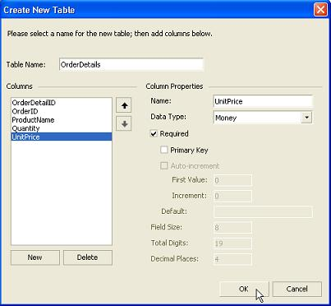
- Tabela SkladnikiZamowien pojawi się w oknie Data jako węzeł podrzędny węzła Tables.
23_OrderDetailsTable.JPG
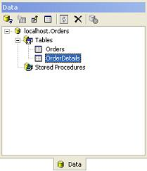

Modyfikowanie danych zapisanych w tabeli
W tym przykładzie dodamy dane do tabel Zamowienia i SkladnikiZamowien bazy danych Zamowienia.

- Wyedytuj dane w tabeli Zamowienia. W środowisku programistycznym ASP.NET Web Matrix bazę danych można otworzyć do edycji, klikając dwukrotnie nazwę tabeli w oknie Data i przechodząc w otwartym oknie do widoku danych (zakładka Data).
24_EditTableViaToolbar.jpg
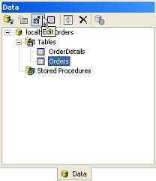
- W oknie tabeli widoczna będzie siatka rekordów tabeli. Wprowadzane zmiany są bezpośrednio odzwierciedlane w bazie.
- Do tabeli Zamowienia dodaj dwa nowe wiersze danych.

Uwaga — aby zapamiętać zmieniony wiersz w bazie danych, naciśnij klawisz Enter lub zaznacz inny wiersz w siatce danych.
Uwaga — kolumna idZamowienia ma ustawioną właściwość IsIdentity. Gdy do bazy wprowadzany jest nowy rekord, wartość dla pola o takiej właściwości jest wyliczana automatycznie.
Uwaga — w siatce danych nie jest możliwa edycja pól z przypisaną właściwością IsIdentity.
Uwaga — aby wyświetlić projekt (definicję) tabeli, kliknij zakładkę Design, znajdującą się na dole okna. Jeśli w tabeli znajdują się jakiekolwiek dane, zmiana definicji tabeli nie jest możliwa.
24_FirstOrdersRow.jpg
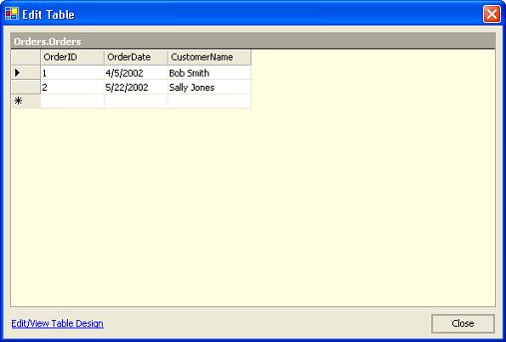
- Zamknij okno edycji tabeli.
- Wyedytuj tabelę SkladnikiZamowien.
- Dla każdego rekordu tabeli Zamowienia dodaj dwa do czterech nowych rekordów w tabeli SkladnikiZamowien.
24_FirstOrderDetailsRow.jpg
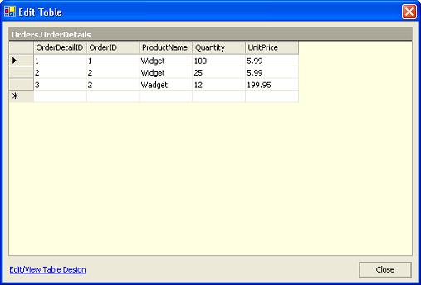
- Zamknij okno edycji tabeli.

Zamykanie połączenia ze źródłem danych
W tym przykładzie dowiemy się, w jaki sposób można zamknąć połączenie z bazą danych, którą modyfikowaliśmy w poprzednich przykładach.

- W oknie Workspace kliknij zakładkę Data.
- W oknie Data kliknij nadrzędny węzeł serwera (local).Zamowienia.
- Kliknij znajdujący się na pasku narzędzi przycisk Close Database Connection.
25_CloseConn.jpg
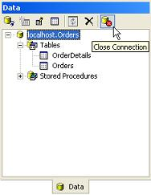
Uwaga — przycisk Close Database Connection pozostaje nieaktywny tak długo, dopóki w oknie Data nie zostanie zaznaczony nadrzędny węzeł serwera.

Podłączenie do istniejącej bazy danych
Środowisko ASP.NET Web Matrix umożliwia podłączenie do istniejącej bazy danych.

W tym przykładzie podłączymy się do bazy danych utworzonej w poprzednim przykładzie.

- W obszarze roboczym Workspace kliknij zakładkę Data.
- Na pasku narzędzi kliknij przycisk Add Database Connection.
21_NewConn.bmp
- Na ekranie pojawi się okno dialogowe Add New Project. Wybierz z prawej części okna ikonę SQL Server/MSDE Database i kliknij przycisk OK.
26_SelectOrders.jpg
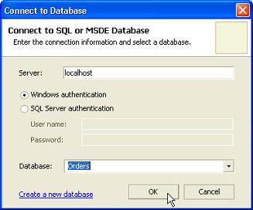
- W polu tekstowym Server wpisz (local).
- Zaznacz opcję Windows authentication.
- Rozwiń listę pola Database. Środowisko ASP.NET Web Matrix połączy się ze źródłem danych i w liście rozwijanej Database umieści nazwy istniejących baz danych. Wybierz bazę danych Zamowienia.
- Kliknij przycisk OK.
- W oknie Data pojawi się drzewo z korzeniem o nazwie (local).Zamowienia. Do korzenia będą podłączone dwa węzły podrzędne —Tables i Stored Procedures.
22_DataWinOrdersDb.bmp

Strony ASP.NET zawierające dane

Wyświetlanie danych za pomocą kontrolki MXDataGrid
Uruchamiana po stronie serwera kontrolka ASP.NET MXDataGrid przeznaczona jest do wyświetlania informacji pobieranych ze źródła danych. Kontrolkę można powiązać ze źródłem danych w czasie projektowania aplikacji, jak również w trakcie działania aplikacji. Wyświetlane dane mogą pochodzić z najróżniejszych źródeł, ale najbardziej typowymi są widoki danych (data view) oraz zestawy danych (dataset).

W tym przykładzie powiążemy kontrolkę MXDataGrid z tabelą Zamowienia z bazy danych Zamowienia.

- Z menu File wybierz polecenie New File — wyświetli się okno dialogowe Add New File
- Z panelu Templates wybierz pozycję (General).
- Wybierz szablon ASP.NET Page.
- W polu Location wpisz ścieżkę dostępu do pliku.
- W polu Filename wpisz nazwę pliku mojaPierwszaTabelka.aspx.
- Z listy rozwijanej Language wybierz pozycję Visual Basic.
- Kliknij przycisk OK.
31_NewDataGridPage.JPG
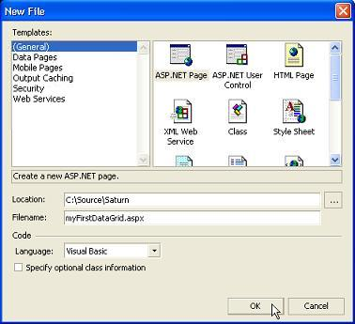
- Strona mojaPierwszaTabelka.aspx zostanie wyświetlona w widoku Design.
- W obszarze strony wpisz tekst Lista zamówień, a następnie naciśnij klawisz Enter, aby przejść do nowej linii.
31_AddLabel.jpg
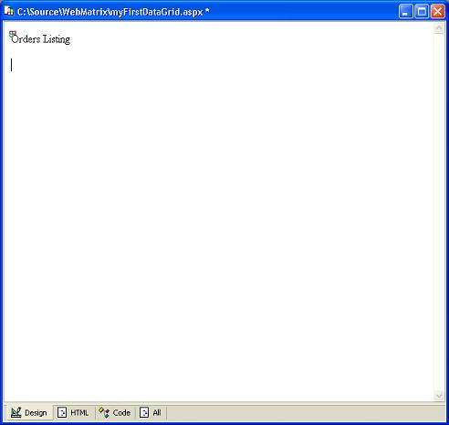
- W oknie Workspace kliknij zakładkę Data.
- Podłącz się do bazy danych Zamowienia, utworzonej w jednym z wcześniejszych przykładów tego samouczka.
- W oknie Data w węźle Tables wybierz tabelę Zamowienia.
- Przeciągnij tabelę Zamowienia na obszar strony ASP.NET.
- Na stronie ASP.NET pojawią się kontrolki SqlDataSourceControl oraz MXDataGrid.
Uwaga — ASP.NET Web Matrix automatycznie ustawia parametry kontrolki SqlDataSourceControl korzystając z informacje podanych w trakcie podłączania bazy danych.
Uwaga — ASP.NET Web Matrix automatycznie ustawi powiązania kontrolki MXDataGrid z kontrolką SQLDataSourceControl.
31_AddOrdersTable.JPG
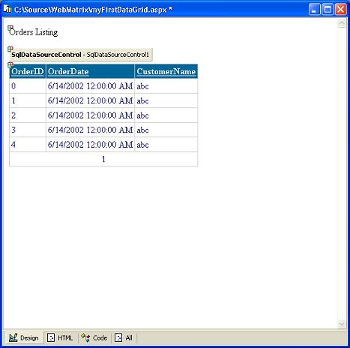
- Zapisz i uruchom utworzoną stronę ASP.NET.
- Strona ASP.NET zostanie automatycznie wyświetlona w nowym oknie przeglądarki internetowej. Kontrolka MXDataGrid wyświetli wszystkie rekordy tabeli Zamowienia. Jeśli w tabeli znajduje się więcej niż 10 rekordów, to kontrolka MXDataGrid automatycznie podzieli je na strony tak, by rekordy były wyświetlane w grupach po dziesięć (wyświetlone zostaną także odnośniki pozwalające na przemieszczanie się pomiędzy grupami rekordów).
31_OrdersDataPage.JPG
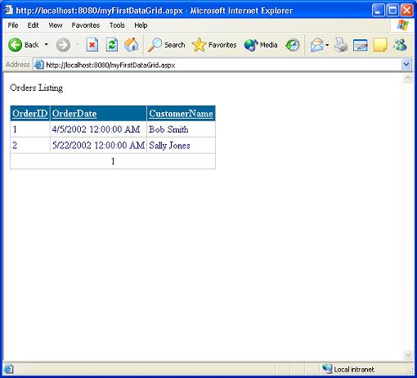
- Zamknij okno przeglądarki internetowej.

Formatowanie MXDataGrid
W tym przykładzie zmienimy wygląd oraz sposób działania kontrolki MXDataGrid.

- Otwórz plik mojaPierwszaTabelka.aspx w widoku Design.
- Zaznacz kontrolkę MXDataGrid.
- W oknie Properties wybierz właściwość AllowPaging.
- Właściwości AllowPaging przypisz wartość False. W ten sposób zostanie wyłączona funkcja wyświetlania danych w grupach po kilka rekordów na jednej stronie.
32_PagingProperty.jpg
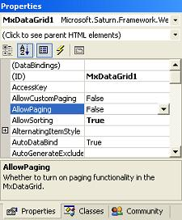
- W oknie Properties odszukaj właściwość AutoGenerateFields i przypisz jej wartość False.
- W oknie Properties odszukaj właściwość Fields i kliknij przycisk znajdujący się w polu jej wartości.
32_FieldsProperty.jpg
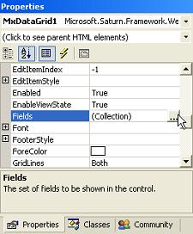
- Wyświetli się okno dialogowe MxDataGridField Collection Editor (Edytor kolekcji MxDataGridField).
32_CollectionEditorDialog.jpg
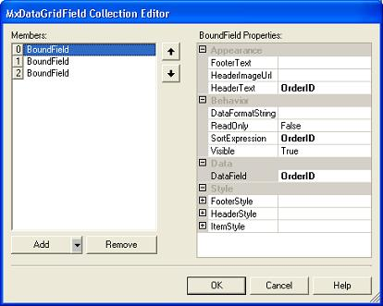
- Kliknij przycisk Add (Dodaj) tyle razy, ile jest kolumn w tabeli Zamowienia (w naszym przykładzie 3). Dla każdego dodanego członka kolekcji przypisz nazwę odpowiadającej mu kolumny w tabeli Zamowienia do właściwości HeaderText i DataField.
- Jeśli chcesz, by na stronie internetowej nagłówek kolumny różnił się od nazwy kolumny w tabeli Zamowienia, zmień wartość parametru HeaderText (np. idZamowienia zmień na ID).
- Kliknij przycisk OK.
32_ModifyColumnHeader.jpg
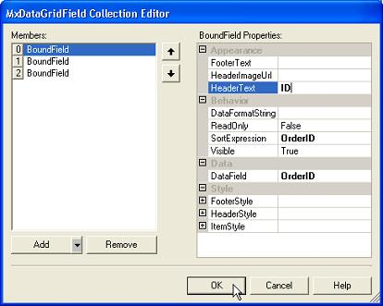
- Zapisz i uruchom stronę.
- Przygotowana strona ASP.NET zostanie automatycznie wyświetlona w nowym oknie przeglądarki internetowej. Nagłówek pierwszej kolumny zawiera napis ID (zamiast idZamowienia), a na dole kontrolki MXDataGrid nie pojawia się numer strony.
32_NewDataGrid.jpg
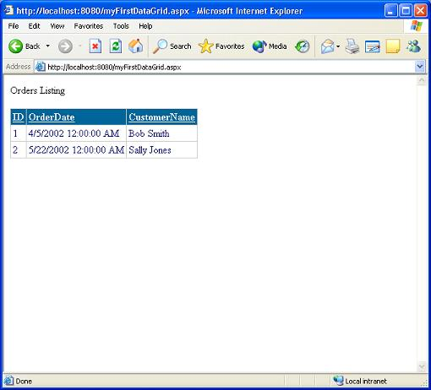
- Zamknij okno przeglądarki internetowej.

Korzystanie z modułu generacji kodu obsługi danych
Moduły generacji kodu (Code Builders) to kreatory pomagające tworzyć funkcje, które realizują często wykonywane zadania. Środowisko ASP.NET Web Matrix zostało wyposażone w kilka modułów generacji kodu, w tym mechanizmy optymalizujące dostęp do danych za pomocą ADO.NET.

W tym przykładzie użyjemy kreatora SELECT Code Builder do wygenerowania kodu, który przetworzy informacje z tabeli SkladnikiZamowien i umieści je w kontrolce DataGrid.

- Z menu File wybierz polecenie New File — wyświetli się okno dialogowe Add New File.
- Z panelu Templates wybierz pozycję (General).
- Wybierz szablon ASP.NET Page.
- W polu Location wpisz ścieżkę dostępu do pliku.
- W polu Filename wpisz nazwę pliku mojaPierwszaStronaZDanymi.aspx.
- Z listy rozwijanej Language wybierz pozycję Visual Basic.
- Kliknij przycisk OK.
41_NewCBPage.JPG
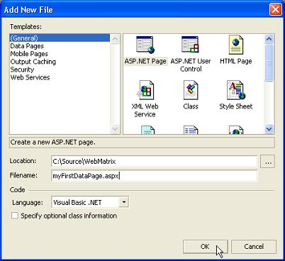
- Strona mojaPierwszaStronaZDanymi.aspx zostanie wyświetlona w widoku Design.
- Z palety Web Controls przybornika Toolbox przeciągnij kontrolki TextBox, DataGrid oraz Button na projektowaną stronę ASP.NET. Po przeciągnięciu każdej kontrolki naciśnij klawisz Enter.
41_AddCBControls.jpg
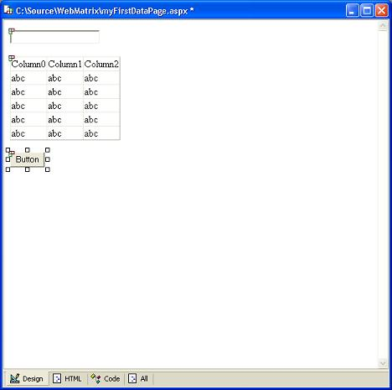
- W oknie dokumentu włącz widok Code.
- Z przybornika Toolbox przeciągnij na stronę ASP.NET generator kodu SELECT Data Method.
41_SelectCodeBuilder.jpg
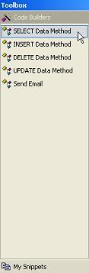
- Na ekranie pojawi się okno dialogowe Select Data Code Wizard.
41_SelectOrders.jpg
- Z listy rozwijanej wybierz bazę, do której chcesz się podłączyć — (local).Zamowienia.
- Kliknij przycisk Next.
- Na ekranie pojawi się okno dialogowe Construct a SELECT Query.
selectdialog.jpg
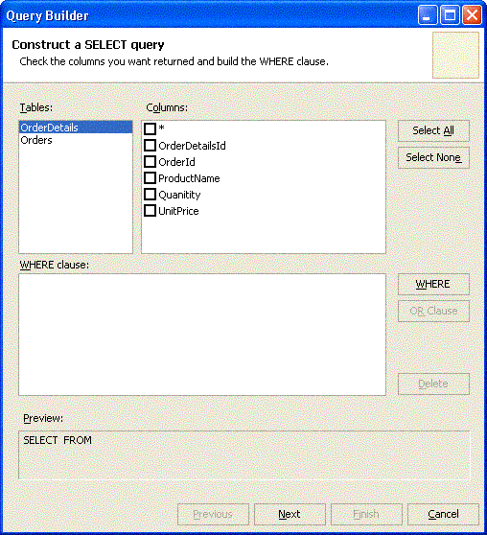
- W liście Tables zaznacz element SkladnikiZamowien.
- W liście Columns zaznacz pole wyboru znajdujące się obok pozycji *. W ten sposób zostaną wybrane wszystkie kolumny znajdujące się w tabeli.
- Kliknij przycisk WHERE.
- Na ekranie pojawi się okno dialogowe WHERE Clause Builder.
41_WhereQueryDialog.jpg
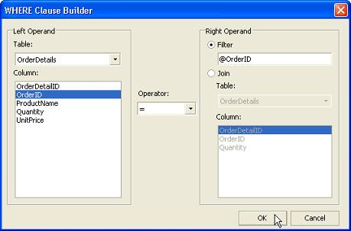
- W liście Column zaznacz element idZamowienia.
Uwaga — opcja ta określa lewy operand klauzuli WHERE.
- Zaznacz opcję Filter, a w polu filtra wpisz @idZamowienia (wartość domyślna).
Uwaga — opcja ta określa prawy operand klauzuli WHERE. W dalszej części przykładu podamy wartość dla tego operandu, która zostanie przekazana do klauzuli WHERE.
- Kliknij przycisk OK.
- Nastąpi powrót do strony kreatora Construct a SELECT Query kreatora kodu.
41_ConstructSelQuery.jpg
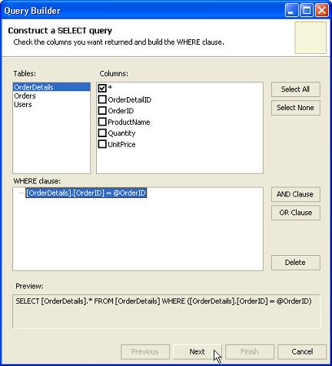
- Kliknij przycisk Next.
- Na ekranie pojawi się kolejna strona kreatora — Query Preview.
- Kliknij przycisk Test Query.
- W polu idZamowienia = wpisz 1.
- Kliknij przycisk OK.
41_TestQueryDialog.jpg
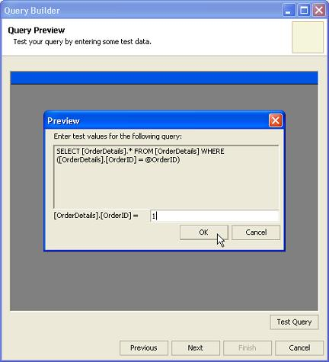
- W kreatorze zostaną wyświetlone wszystkie rekordy tabeli SkladnikiZamowien, odpowiadające warunkowi idZamowienia = 1.
41_TestQueryResults.jpg
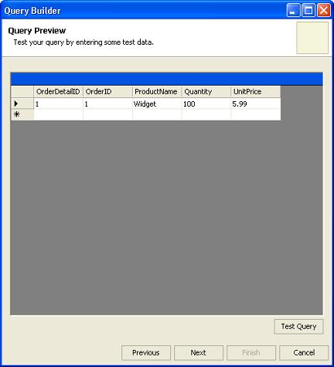
- Kliknij przycisk Next.
- Na ekranie pojawi się kolejna strona kreatora o nazwie Name Method. W polu tekstowym wpisz PobierzSkladnikiZamowienia.
- Zaznacz opcję DataSet (wartość domyślna).
- Kliknij przycisk Finish.
41_EnterCaption.jpg
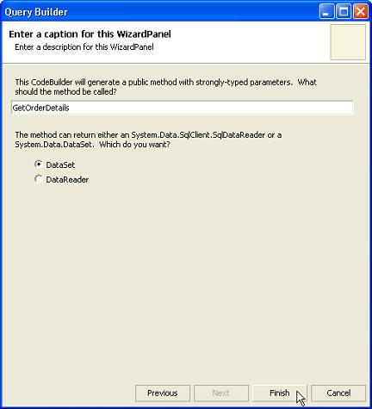
- Okno kreatora zniknie, a w widoku Code pojawi się funkcja PobierzSkladnikiZamowienia. Jako parametr wejściowy funkcja przyjmuje wartość idZamowienia, zaś w wyniku działania zwraca zestaw danych DataSet. Zwrócony zestaw danych zawiera szczegółowe dane dotyczące zamówienia o identyfikatorze idZamowienia, pobrane przy użyciu kodu ADO.NET, utworzonego przez generator kodu:

Function PobierzSkladnikiZamowienia(ByVal idZamowienia As Integer) As System.Data.DataSet

Dim connectionString As String = "server='(local)'; trusted_connection=true; database='Zamowienia'"

Dim dbConnection As System.Data.IDbConnection = New System.Data.SqlClient.SqlConnection(connectionString)

Dim queryString As String = "SELECT [SkladnikiZamowien].* FROM [SkladnikiZamowien] WHERE ([SkladnikiZamowien]."& _

"[idZamowienia] = @idZamowienia)"

Dim dbCommand As System.Data.IDbCommand = New System.Data.SqlClient.SqlCommand

dbCommand.CommandText = queryString

dbCommand.Connection = dbConnection

Dim dbParam_idZamowienia As System.Data.IDataParameter = New System.Data.SqlClient.SqlParameter

dbParam_idZamowienia.ParameterName = "@idZamowienia"

dbParam_idZamowienia.Value = idZamowienia

dbParam_idZamowienia.DbType = System.Data.DbType.Int32

dbCommand.Parameters.Add(dbParam_idZamowienia)

Dim dataAdapter As System.Data.IDbDataAdapter = New System.Data.SqlClient.SqlDataAdapter

dataAdapter.SelectCommand = dbCommand

Dim dataSet As System.Data.DataSet = New System.Data.DataSet

dataAdapter.Fill(dataSet)

Return dataSet

End Function
- W oknie dokumentu włącz widok Design.
- Kliknij dwukrotnie przycisk Buton. W widoku Code zostanie wyświetlona funkcja obsługi zdarzenia Button1_Click.
- Do funkcji dodaj kod, który sprawdza wartość wpisaną w polu tekstowym TextBox i przekazuje tę wartość jako argument do funkcji PobierzSkladnikiZamowienia:
Sub Button1_Click(sender As Object, e As EventArgs)

DataGrid1.DataSource = PobierzSkladnikiZamowienia(CInt(TextBox1.Text))
DataGrid1.DataBind()

End Sub
- Zapisz i uruchom utworzoną stronę ASP.NET.
- Strona zostanie automatycznie wyświetlona w nowym oknie przeglądarki internetowej.
- W polu tekstowym wpisz wartość 1 i kliknij przycisk Button.
- Kontrolka DataGrid wyświetli wszystkie rekordy z tabeli SkladnikiZamowien, które odpowiadają wybranemu numerowi zamówienia idZamowienia.
41_CBDataGrid.JPG
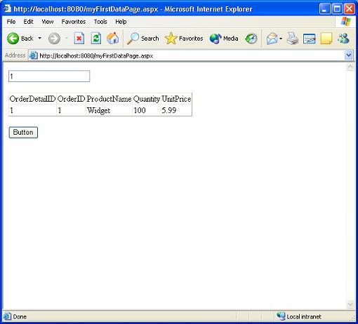
- Zamknij okno przeglądarki internetowej.

Zmiana wyglądu kontrolki DataGrid
W tym przykładzie zmienimy wygląd kontrolki DataGrid.

- Otwórz plik mojaPierwszaStronaZDanymi.aspx.
- Włącz widok Design.
- Zaznacz kontrolkę DataGrid.
- Kliknij łącze Auto Format (Autoformatowanie), które znajduje się u dołu okna Properties.
- Na ekranie pojawi się okno dialogowe Auto Format (Autoformatowanie). Pozwala ono wybrać predefiniowany zestaw kolorów, stylów obramowania oraz innych ustawień (określanych jako schemat) i przypisać go kontrolce DataGrid.
42_DataGridAutoFormatDialog.jpg
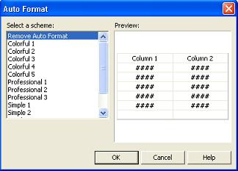
- Z listy dostępnych schematów wybierz pozycję Simple 1 (Prosty 1). Ustawienia wybranego schematu zostaną przypisane odpowiednim właściwościom kontrolki. W oknie podglądu widać, jak kontrolka będzie wyglądać po zastosowaniu schematu.
- Kliknij przycisk OK.
42_DataGridAutoFormatPreview.jpg
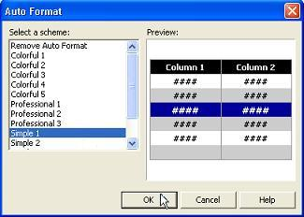
- Zapisz i uruchom stronę.
- Strona zostanie automatycznie wyświetlona w nowym oknie przeglądarki internetowej.
- W polu TextBox wpisz wartość 1 i kliknij przycisk Button. Wygląd wyświetlonej tabeli odpowiada właściwościom schematu Simple 1 (Prosty 1).
42_DataGridWithFormat.jpg
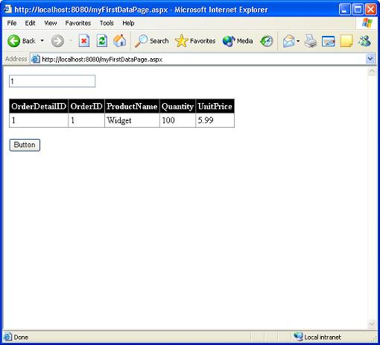
- Zamknij okno przeglądarki internetowej.

Kontrolka DataList i szablony
Działająca po stronie serwera kontrolka DataList — dzięki wykorzystaniu szablonów definiowanych przez użytkownika — umożliwia większą kontrolę sposobu wyświetlania pobranych danych. Szablon pozwala zmieniać wygląd pozycji listy, nagłówka, stopki i itp.

W tym przykładzie przygotujemy szablon ItemTemplate, który powiąże kontrolkę Label z kolumną Produkt pochodzącą z tabeli SkladnikiZamowien.

- Otwórz plik mojaPierwszaStronaZDanymi.aspx w widoku Design.
- Usuń kontrolkę DataGrid ze strony ASP.NET.
- W przyborniku Toolbox z palety Web Controls wybierz kontrolkę DataList i przeciągnij ją na obszar okna. Umieść kontrolkę DataList w tym samym miejscu, w którym znajdowała się usunięta w poprzednim punkcie kontrolka DataGrid.
43_AddCBDataList.jpg
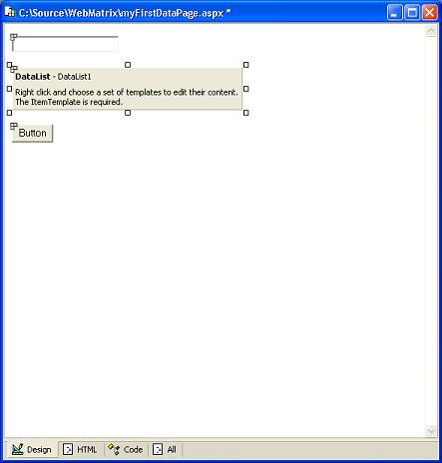
- Kliknij prawym przyciskiem myszy kontrolkę DataList i z menu podręcznego wybierz polecenie Edit Templates.
- Na ekranie pojawi się okno dialogowe Edit Templates.
43_EditTemplateDialog.jpg
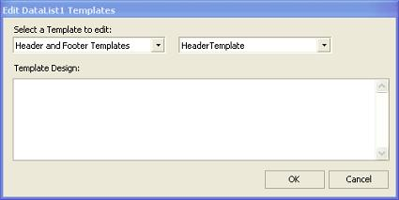
- Z listy rozwijanej Select a Template to edit wybierz pozycję ItemTemplates (Szablony elementów).
- Z drugiej listy rozwijanej wybierz pozycję ItemTemplate.
- W polu Template Design wpisz Produkt:
- Z przybornika wybierz kontrolkę Label i przeciągnij ją na obszar okna Template Design, za napis Produkt:
43_ItemTemplateControls.jpg
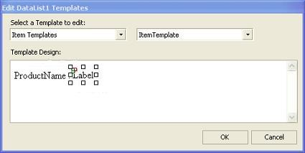
- W polu Template Design zaznacz etykietę Label.
- W oknie Properties kliknij przycisk znajdujący się w polu wartości właściwości (DataBindings).
43_DataBindingsProp.jpg
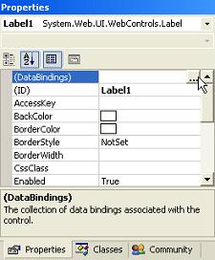
- Na ekranie pojawi się okno dialogowe DataBindings. Okno dialogowe DataBindings wyświetla listę właściwości kontrolki i umożliwia powiązanie kontrolki ze źródłem danych.
43_DataBindingsDialog.jpg
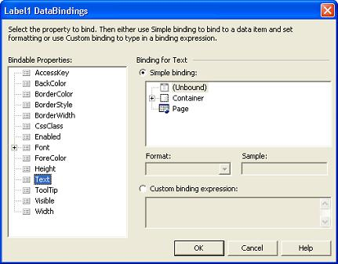
- W panelu Bindable Properties (Właściwości możliwe do wiązania) wybierz węzeł Text (wartość domyślna).
- Zaznacz opcję Custom binding expression (Niestandardowe wyrażenie wiążące).
43_CustomBindingDialog.jpg
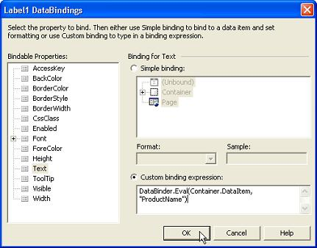
- W polu Custom binding expression (Niestandardowe wyrażenie wiążące) wpisz DataBinder.Eval(Container.DataItem, "Produkt"). Wpisane wyrażenie dla każdego z wierszy tabeli dokona powiązania wartości kolumny idSkladnika z parametrem Text kontrolki Label.
- Kliknij przycisk OK.
Uwaga — kontrolka Label będzie teraz wyświetlana w nawiasach kwadratowych. Oznacza to, że kontrolka jest powiązana z danymi.
- Kliknij przycisk OK, aby zamknąć okno dialogowe Edit Templates.
- W oknie dokumentu wybierz widok Code.
- Zmień kod obsługi kliknięcia przycisku Button tak, aby kliknięcie przycisku powodowało wypełnienie kontrolki DataList danymi zwróconymi przez funkcję PobierzSkladnikiZamowienia:

Sub Button1_Click(sender As Object, e As EventArgs)

DataList1.DataSource = PobierzSkladnikiZamowienia(CInt(TextBox1.Text))

DataList1.DataBind()

End Sub
- Włącz widok HMTL.
- Do znacznika kontrolki DataList dodaj atrybuty powodujące wyświetlenie czarnej ramki:

<asp:DataList id="DataList1" runat="server"

BorderColor="Black" BorderStyle="Solid" BorderWidth="2">

</asp:datalist>
- Zapisz i uruchom stronę.
- Strona zostanie automatycznie wyświetlona w nowym oknie przeglądarki internetowej.
- W polu tekstowym wpisz wartość 1 i kliknij przycisk Button.
- Kontrolka DataList wyświetli wszystkie rekordy tabeli SkladnikiZamowien, odpowiadające podanemu numerowi zamówienia idZamowienia.
43_FinalDataList.JPG
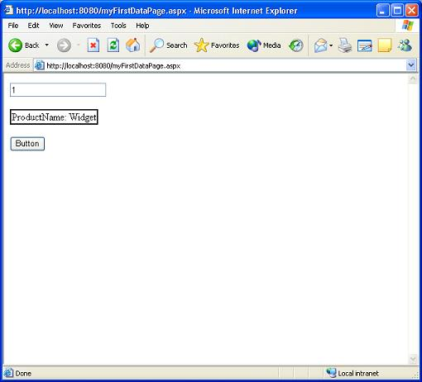
- Zamknij okno przeglądarki internetowej.

Generowanie kodu listy rozwijanej
W tym przykładzie skorzystamy z generatora kodu SELECT Code Builder, który wypełni listę rozwijaną DropDownList wartościami idZamowienia pobranymi z tabeli Zamowienia. Po wybraniu z listy rozwijanej numeru zamówienia, w kontrolce DataList pozostaną tylko dane dotyczące wybranego zamówienia.

- Otwórz plik mojaPierwszaStronaZDanymi.aspx w widoku Design.
- Usuń ze strony kontrolkę pola tekstowego.
- Usuń ze strony kontrolkę przycisku.
- Na palecieWeb Controls przybornika Toolbox zaznacz kontrolkę DropDownList i przeciągnij ją na obszar strony. Umieść kontrolkę DropDownList w tym samym miejscu, w którym znajdowała się usunięta kontrolka pola tekstowego.
44_AddDropDownList
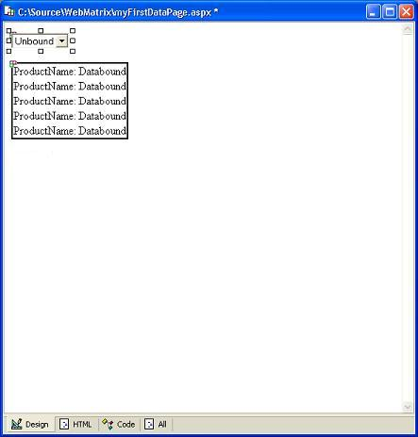
- W oknie właściwości kontrolki DropDownList (po prawej stronie okna aplikacji), nadaj parametrowi AutoPostBack wartość True.
- W oknie dokumentu wybierz widok Code.
- Usuń kod funkcji Button1_Click.
- Z palety Code Builders przybornika wybierz kontrolkę generatora kodu SELECT Data Method i przeciągnij ją na dolną część strony ASP.NET.
- Pojawi się okno dialogowe kreatora SELECT Data Code Wizard.
- Kliknij listę rozwijaną Select a database. Środowisko ASP.NET Web Matrix połączy się z wybranym źródłem danych i umieści w liście rozwijanej nazwy dostępnych baz danych. Wybierz przygotowaną we wcześniejszym przykładzie bazę danych Zamowienia.
- Kliknij przycisk Next.
- Pojawi się kolejna strona kreatora — Construct a SELECT Query.
44_SelOrdersCols.jpg
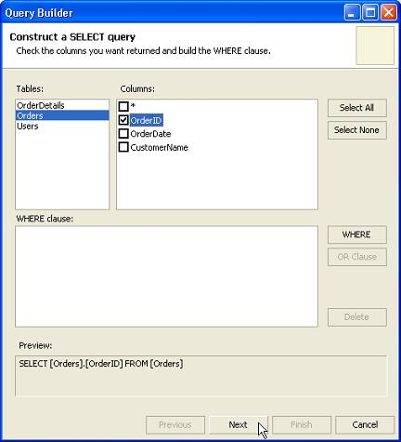
- Z listy Tables wybierz tabelę Zamowienia.
- W części Columns zaznacz pole wyboru obok pozycji idZamowienia.
- Kliknij przycisk Next.
- Pojawi się kolejna strona kreatora o nazwie Query Preview.
- Kliknij przycisk Test Query.
- Jako wynik testowego zapytania do bazy wyświetlone zostaną rekordy tabeli Zamowienia.
44_TestQueryResults.jpg
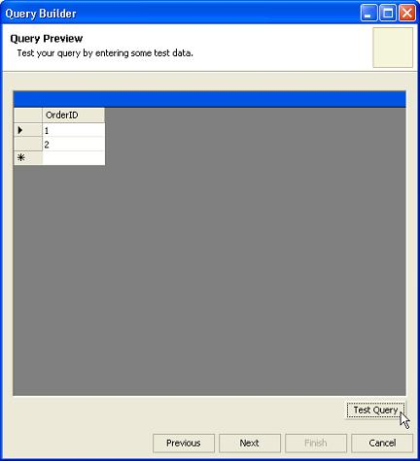
- Kliknij przycisk Next.
- Na ekranie pojawi się kolejne okno dialogowe kreatora. W polu nazwy metody wpisz PobierzZamowienia.
- Zaznacz opcję DataSet (wartość domyślna).
- Kliknij przycisk Finish.
44_EnterCaptionDialog.jpg
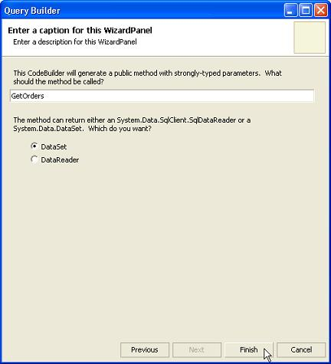
- Okno kreatora zniknie, a na stronie w widoku Code pojawi się kod funkcji PobierzZamowienia. Funkcja nie przyjmuje żadnych parametrów wejściowych, zaś w wyniku działania zwraca zestaw danych DataSet. Zestaw danych DataSet zawiera wszystkie identyfikatory idZamowienia pochodzące z tabeli Zamowienia:

Function PobierzZamowienia() As System.Data.DataSet

Dim connectionString As String = "server='(local)'; trusted_connection=true; database='Zamowienia'"

Dim dbConnection As System.Data.IDbConnection = New System.Data.SqlClient.SqlConnection(connectionString)

Dim queryString As String = "SELECT [Zamowienia].[idZamowienia] FROM [Zamowienia]"

Dim dbCommand As System.Data.IDbCommand = New System.Data.SqlClient.SqlCommand

dbCommand.CommandText = queryString

dbCommand.Connection = dbConnection

Dim dataAdapter As System.Data.IDbDataAdapter = New System.Data.SqlClient.SqlDataAdapter

dataAdapter.SelectCommand = dbCommand

Dim dataSet As System.Data.DataSet = New System.Data.DataSet

dataAdapter.Fill(dataSet)

Return dataSet

End Function
- Pozostań w widoku Code.
- Dodaj metodę obsługi zdarzenia Page_Load, która przy pierwszym wyświetleniu projektowanej strony wypełni kontrolkę listy rozwijanej DropDownList danymi zwróconymi przez funkcję PobierzZamowienia:

Sub Page_Load(Sender As Object, E As EventArgs)

If Not Page.IsPostBack Then

DropDownList1.DataTextField = "idZamowienia"

DropDownList1.DataSource = PobierzZamowienia()

DropDownList1.DataBind()

End If

End Sub
- Przejdź do widoku Design.
- Kliknij dwukrotnie serwerową kontrolkę DropDownList, aby utworzyć funkcję obsługi zdarzenia SelectedIndexChanged.
- Wpisz kod obsługi zdarzenia SelectedIndexChanged dla kontrolki DropDownList. W wyniku działania tego kodu w kontrolce DataList zostaną wyświetlone dane odpowiadające numerowi zamówienia idZamowienia wybranemu z listy rozwijanej DropDownList:

Sub DropDownList1_SelectedIndexChanged(sender As Object, e As EventArgs)

DataList1.DataSource = PobierzSkladnikiZamowienia( _

DropDownList1.Items(DropDownList1.SelectedIndex).Text)

DataList1.DataBind()

End Sub
- Zapisz i uruchom stronę.
- Strona zostanie automatycznie wyświetlona w nowym oknie przeglądarki internetowej.
- Z listy rozwijanej DropDownList wybierz 1.
- Kontrolka DataList wyświetli wszystkie rekordy tabeli SkladnikiZamowien, odpowiadające wybranemu numerowi zamówienia idZamowienia.
44_FinalDropDownList.JPG
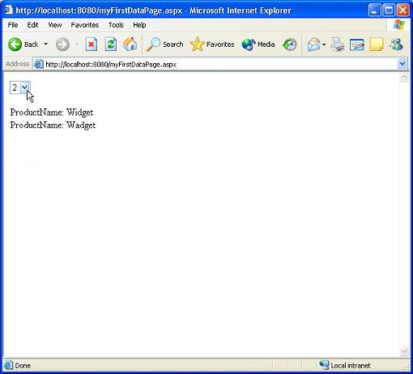
- Zamknij okno przeglądarki internetowej.

Usługi XML Web Services

Tworzenie nowej usługi XML Web Service
Przemysł komputerowy stopniowo przechodzi na nowy model tworzenia oprogramowania. Model ten pozwala w prosty sposób łączyć aplikacje i wymieniać informacje poprzez Internet. Usługi XML Web Services — jako metodologia internetowej integracji — zapewniają niespotykaną do tej pory możliwość integracji aplikacji, komputerów i procesów biznesowych.

W tym przykładzie utworzymy nową stronę ASP.NET, udostępniającą usługę XML Web Service.

- Uruchom aplikację Microsoft ASP.NET Web Matrix. Pojawi się okno dialogowe Add New File.
- Z panelu Templates wybierz pozycję (General).
- Wybierz szablon XML Web Service.
- W polu Location wpisz ścieżkę dostępu do pliku.
- W polu Filename wpisz nazwę pliku mojPierwszyWebService.asmx.
- Z listy rozwijanej Language wybierz pozycję Visual Basic.
- W polu Class wpisz Przyklad.
- W polu Namespace wpisz MatrixDemo.
51_NewWebService.jpg
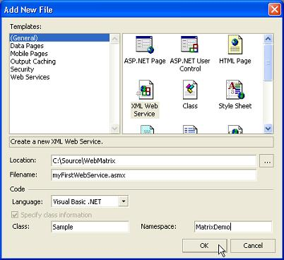
- Kliknij przycisk OK. Strona mojPierwszyWebService.asmx otworzy się w widoku Code.

Metoda internetowa 'Subtract'
W tym przykładzie utworzymy nową metodę internetową (WebMethod), która zwróci liczbę całkowitą, będącą różnicą dwóch liczb.

- Otwórz plik mojPierwszyWebService.asmx w widoku Code.
- Dodaj nową funkcję o nazwie Subtract. Funkcja ta pobiera dwa argumenty wejściowe i zwraca liczbę całkowitą, równą różnicy tych dwóch argumentów wejściowych. Wszystkie parametry są typu Integer:

<WebMethod> Public Function Subtract(a As Integer, b As Integer) As Integer

Return a - b

End Function

- Zapisz i uruchom usługę XML Web Service (kliknij przycisk Start lub naciśnij klawisz F5).
- W nowym oknie przeglądarki zostanie automatycznie wyświetlona dynamicznie utworzona strona, opisująca usługę XML Web Service.
- Zobaczysz plik HTML, opisujący usługę XML Web Service, zawierającą dwie metody (Add i Subtract).
52_WSDescFileSub.JPG
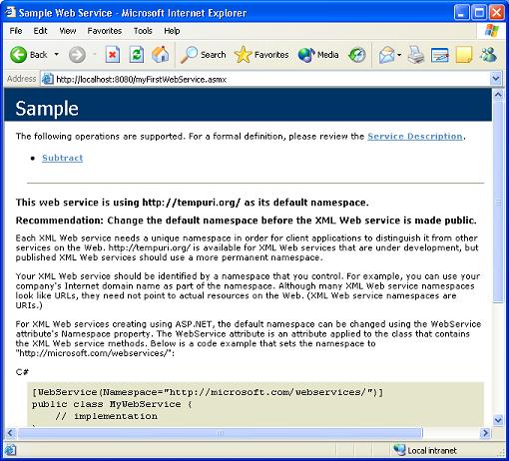
- Kliknij łącze Subtract znajdujące się na początku opisu. Pokaże się strona opisująca metodę internetową Subtract — między innymi szczegółowy schemat kodu wywołania metody przy pomocy protokołu SOAP oraz formularz HTML umożliwiający przetestowanie metody.
52_InvokeSubWebMethod.JPG
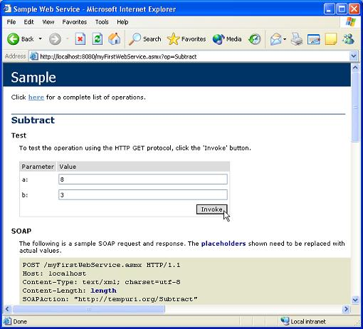
- W polu wartości dla argumentu a wpisz 8.
- W polu wartości dla argumentu b wpisz 3.
- Kliknij przycisk Invoke (Wywołaj).
- Usługa Web Service zwróci wynik w postaci kodu XML, w którym zapisana jest różnica argumentów wejściowych. Kod ten zostanie wyświetlony w nowym oknie przeglądarki.
52_SubWebMethodResult.JPG
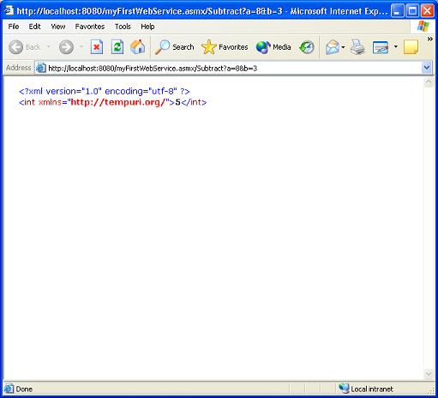
- Zamknij okno przeglądarki internetowej.

Metoda internetowa z dostępem do danych
W tym przykładzie utworzymy metodę internetową, która zwraca zbiór danych DataSet, zawierający wszystkie rekordy tabeli Zamowienia.

- Otwórz plik mojPierwszyWebService.asmx w widoku Code.
- Z przybornika wybierz kontrolkę generatora kodu SELECT Data Method i przeciągnij ją na stronę usługi XML Web Service.
- Pojawi się okno dialogowe kreatora SELECT Data Code Wizard.
- Kliknij listę rozwijaną Select a database. Środowisko ASP.NET Web Matrix połączy się z wybranym źródłem danych i umieści w liście rozwijanej nazwy dostępnych baz danych. Wybierz przygotowaną we wcześniejszym przykładzie bazę danych Zamowienia.
- Kliknij przycisk Next.
- Pojawi się kolejna strona kreatora — Construct a SELECT Query.
53_SelOrdersCols.jpg
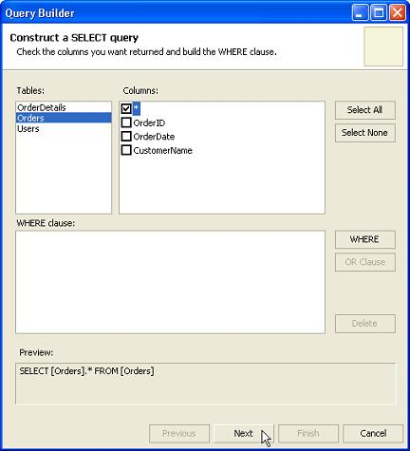
- Z listy Tables wybierz tabelę Zamowienia.
- W części Columns zaznacz pole wyboru obok pozycji *.
- Kliknij przycisk Next.
- Pojawi się kolejna strona kreatora o nazwie Query Preview.
- Kliknij przycisk Test Query.
- Jako wynik testowego zapytania do bazy wyświetlone zostaną wszystkie rekordy tabeli Zamowienia.
53_TestQueryResults.jpg
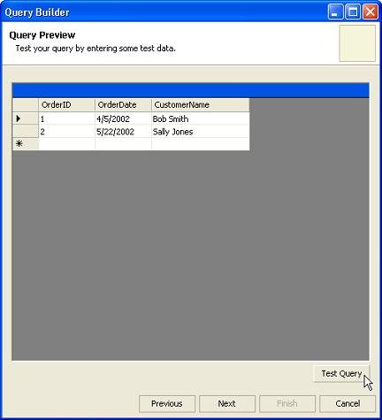
- Kliknij przycisk Next.
- Na ekranie pojawi się kolejne okno dialogowe kreatora. W polu nazwy metody wpisz PobierzZamowienia.
- Zaznacz opcję DataSet (wartość domyślna).
- Kliknij przycisk Finish.
53_EnterCaptionDialog.jpg
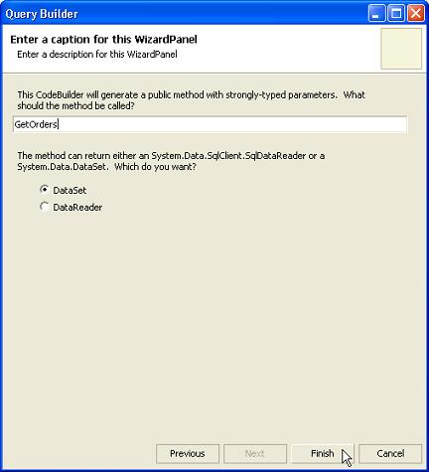
- Okno kreatora zniknie, a na stronie w widoku Code pojawi się funkcja PobierzZamowienia. Funkcja nie przyjmuje żadnych parametrów wejściowych, a w wyniku działania zwraca zestaw danych DataSet. Zestaw danych DataSet zawiera wszystkie zamówienia znajdujące się w tabeli Zamowienia.
- Do funkcji PobierzZamowienia dodaj atrybut WebMethod. Metoda PobierzZamowienia nie pobiera argumentów wejściowych i jako wynik zwraca zestaw danych DataSet, który zawiera wszystkie rekordy tabeli Zamowienia.

<WebMethod> Function PobierzZamowienia() As System.Data.DataSet

Dim connectionString As String = "server='(local)'; trusted_connection=true; database='Zamowienia'"

Dim dbConnection As System.Data.IDbConnection = New System.Data.SqlClient.SqlConnection(connectionString)

Dim queryString As String = "SELECT [Zamowienia].* FROM [Zamowienia]"

Dim dbCommand As System.Data.IDbCommand = New System.Data.SqlClient.SqlCommand

dbCommand.CommandText = queryString

dbCommand.Connection = dbConnection

Dim dataAdapter As System.Data.IDbDataAdapter = New System.Data.SqlClient.SqlDataAdapter

dataAdapter.SelectCommand = dbCommand

Dim dataSet As System.Data.DataSet = New System.Data.DataSet

dataAdapter.Fill(dataSet)

Return dataSet

End Function

- Zapisz i uruchom usługę XML Web Service.
- W nowym oknie przeglądarki zostanie automatycznie wyświetlona dynamicznie utworzona strona, opisująca usługę XML Web Service.
- Zobaczysz plik HTML, opisujący usługę XML Web Service. Na stronie pokazane będą wszystkie metody udostępniane przez usługę XML Web Service.
54_WSDescFileGetOrders.JPG
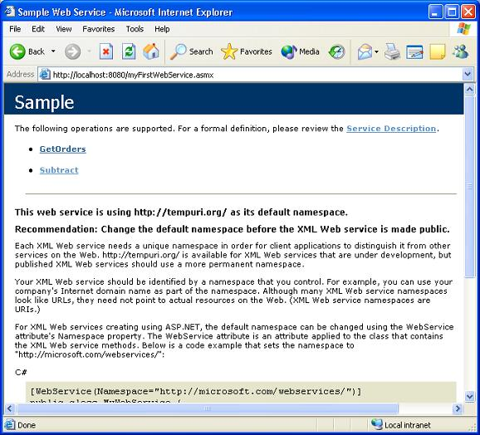
- Kliknij znajdujące się na górze strony łącze PobierzZamowienia.
- Kliknij przycisk Invoke (Wywołaj).
54_InvokeOrdersWebMethod.JPG
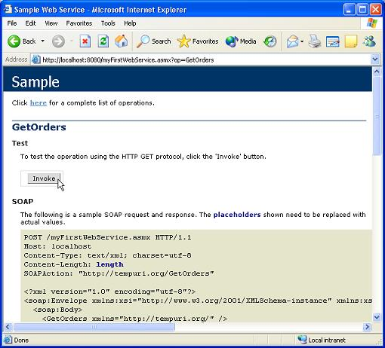
- Usługa Web Service zwróci wynik w postaci kodu XML, w którym zapisane są wszystkie rekordy tabeli Zamowienia. Kod ten zostanie wyświetlony w nowym oknie przeglądarki.
54_InvokeOrdersWebMethod.bmp
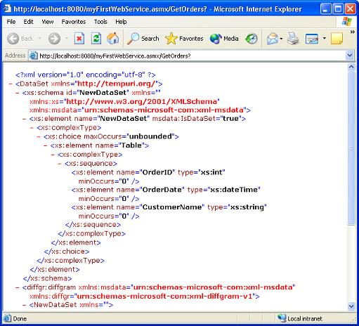
- Zamknij okno przeglądarki internetowej.

Tworzenie klienta usługi Web Service
W tym przykładzie przygotujemy klasę pośredniczącą (proxy), wywołującą przygotowaną w poprzednim przykładzie usługę XML Web Service, i umieścimy ją na stronie ASP.NET. Usługa XML Web Service może działać na dowolnym zdalnym serwerze — dzięki temu dane i kod można w prosty sposób rozmieścić w sieci komputerowej.

- Otwórz aplikację Microsoft ASP.NET Web Matrix. Pojawi się okno dialogowe Add New File.
- W panelu Templates wybierz pozycję (General).
- Zaznacz szablon ASP.NET Page.
- W polu Location wpisz ścieżkę dostępu do pliku.
- W polu Filename wpisz nazwę pliku mojPierwszyKlientWS.aspx.
- Z listy rozwijanej Language wybierz pozycję Visual Basic.
- Kliknij przycisk OK. Strona mojPierwszyKlientWS.aspx otworzy się w widoku Design.
54_NewASPPage.jpg
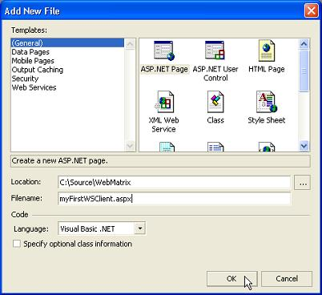
- Z przybornika Toolbox z palety Web Controls przeciągnij kontrolki Button i DataGrid na obszar strony. Po przeciągnięciu każdej kontrolki naciśnij klawisz Enter.
54_AddControls.jpg
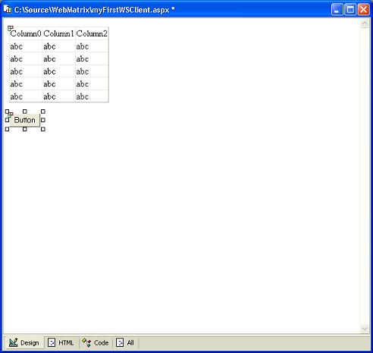
- Włącz widok Code.
- Z menu Tools wybierz polecenie WebService Proxy Generator.
- Pojawi się okno dialogowe XML Web Service Proxy Generator.
54_WSProxyDialog.jpg
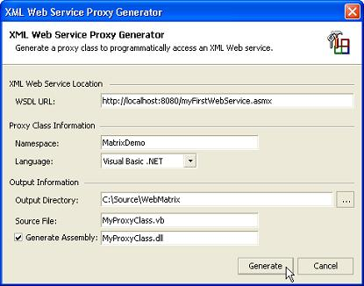
- W polu WSDL URL wpisz pełny adres URL usługi Web Service przygotowanej w poprzednim przykładzie — na przykład http://localhost:8080/mojPierwszyWebService.asmx
Uwaga — WSDL to skrót nazwy Web Services Description Language (język opisu usług Web Service). Język WSDL określa sposób działania usługi XML Web Service i powiadamia klientów, w jaki sposób mogą współpracować z usługą. Dostęp do opisu WSDL można uzyskać dodając do adresu URL usługi Web Service łańcuch zapytania WSDL — na przykład http://localhost:8080/mojPierwszyWebService.asmx?WSDL
- W polu Namespace wpisz MatrixDemo.
- Z listy rozwijanej Language wybierz pozycję Visual Basic.
- W polu Output Directory wpisz ścieżkę dostępu do pliku.
Ważna informacja — środowisko ASP.NET Web Matrix wymaga, aby pliki klasy proxy znajdowały się w tej samej lokalizacji, co pliki wywołującej usługę strony ASP.NET.
- Nie zmieniaj domyślnych wartości znajdujących się w polach Source File i Generate Assembly.
- Kliknij przycisk Generate.
- Wyświetli się komunikat potwierdzające utworzenie klasy proxy dla usługi Web Service.
54_WSProxyConfirmDialog.jpg
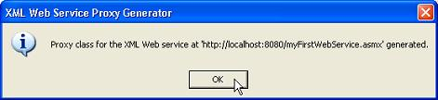
- Kliknij przycisk OK.
- Kliknij przycisk Cancel, aby zamknąć okno dialogowe XML Web Service Proxy Generator.
- Wyświetl stronę w widoku Design i dwukrotnie kliknij kontrolkę Button. Środowisko ASP.NET Web Matrix automatycznie powiąże funkcję obsługi zdarzenia kliknięcia z kontrolką Button, a następnie włączy widok Code.
- Do funkcji obsługi zdarzenia Button1_Click dodaj kod, który wywoła obiekt proxy dla usługi Web Service, a następnie powiąże wyniki wywołania metody internetowej PobierzZamowienia z kontrolką DataGrid:

Sub Button1_Click(sender As Object, e As EventArgs)

'Sposób deklaracji:
'Dim NazwaZmiennej As New PrzestrzenNazw.Klasa

Dim wsProxy As New MatrixDemo.Przyklad()

DataGrid1.DataSource = wsProxy.PobierzZamowienia()
DataGrid1.DataBind()

End Sub

- Zapisz stronę, a następnie uruchom ją.
- Strona zostanie automatycznie wyświetlona w nowym oknie przeglądarki internetowej.
- Kliknij przycisk Button.
- Kontrolka DataGrid wyświetli wszystkie rekordy tabeli Zamowienia.
54_WSDataGrid.JPG
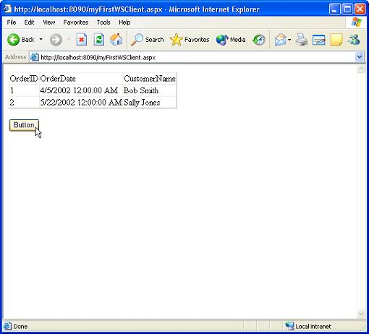
- Zamknij okno przeglądarki internetowej.

Tworzenie stron ASP.NET dla urządzeń przenośnych

Tworzenie strony dla urządzenia przenośnego
Aby przygotować strony internetowe stanowiące interfejs użytkownika dla aplikacji na urządzenia przenośne, można skorzystać z szablonu Mobile pages. Strony takie umożliwiają prezentację informacji na urządzeniach przenośnych, takich jak telefony komórkowe lub komputery naręczne (PDA). Cała logika aplikacji jest w tym przypadku realizowana po stronie serwera.
Do wykonania tego przykładu konieczne jest zainstalowanie ASP.NET Mobile Internet Toolkit (MMIT) 1.0. Pakiet można pobrać spod adresu http://asp.net/download.aspx.
W tym przykładzie utworzymy nową stronę dla urządzeń przenośnych.

- Uruchom aplikację Microsoft ASP.NET Web Matrix. Pojawi się okno dialogowe Add New File.
- Z panelu Templates wybierz pozycję Mobile pages.
- Wybierz szablon Mobile Page.
- W polu Location wpisz ścieżkę dostępu do pliku.
- W polu Filename wpisz nazwę pliku mojaPierwszaStronaDlaUrzadzenPrzenosnych.aspx.
- Z listy rozwijanej Language wybierz pozycję Visual Basic.
- Kliknij przycisk OK. Strona mojaPierwszaStronaDlaUrzadzenPrzenosnych.aspx otworzy się w widoku Design.
81_NewMobilePage.jpg
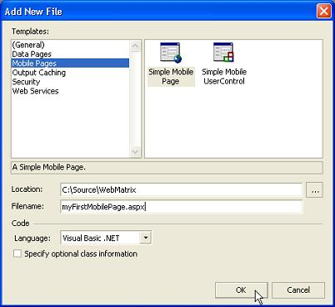

Dodanie kontrolki dla urządzenia przenośnego
W tym przykładzie do utworzonej poprzednio strony dodamy serwerową kontrolkę ObjectList.

- Z palety Mobile Controls przybornika Toolbox przeciągnij kontrolkę ObjectList na projektowaną stronę w obszar formularza o nazwie Form1.
82_AddMobileControl.jpg
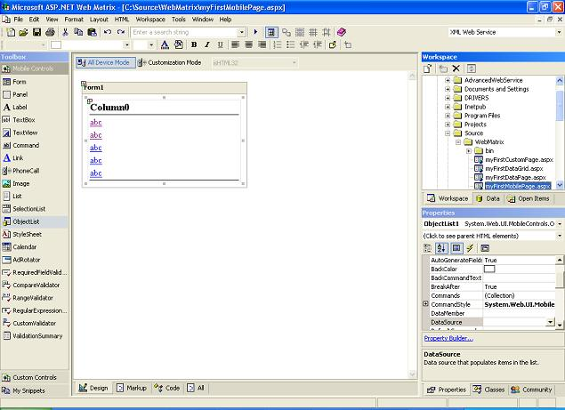
- W oknie właściwości kontrolki ObjectList przypisz parametrowi ID wartość ListaZamowien.
- Włącz widok Code.
- Z przybornika Toolbox przeciągnij ikonę generatora kodu SELECT Data Method na dół strony ASP.NET.
- Pojawi się okno dialogowe kreatora SELECT Data Code Wizard.
- Kliknij listę rozwijaną Select a database. Środowisko ASP.NET Web Matrix połączy się z wybranym źródłem danych i umieści w liście rozwijanej nazwy dostępnych baz danych. Wybierz przygotowaną we wcześniejszym przykładzie bazę danych Zamowienia.
- Kliknij przycisk Next.
- Pojawi się kolejna strona kreatora — Construct a SELECT Query.
- Z listy Tables wybierz tabelę Zamowienia.
- W części Columns zaznacz pole wyboru obok pozycji *.
- Kliknij przycisk Next.
- Pojawi się kolejna strona kreatora o nazwie Query Preview.
- Kliknij przycisk Test Query.
- Jako wynik testowego zapytania do bazy wyświetlone zostaną wszystkie rekordy tabeli Zamowienia.
- Kliknij przycisk Next.
- Na ekranie pojawi się kolejne okno dialogowe kreatora. W polu nazwy metody wpisz PobierzZamowienia.
- Zaznacz opcję DataSet (wartość domyślna).
- Kliknij przycisk Finish.
- Okno kreatora zniknie, a na stronie w widoku Code pojawi się funkcja PobierzZamowienia. Funkcja nie przyjmuje żadnych parametrów wejściowych, a w wyniku działania zwraca zestaw danych DataSet. Zestaw danych DataSet zawiera wszystkie zamówienia znajdujące się w tabeli Zamowienia.

Function PobierzZamowienia() As System.Data.DataSet

Dim connectionString As String = "server='(local)'; trusted_connection=true; database='Zamowienia'"

Dim dbConnection As System.Data.IDbConnection = New System.Data.SqlClient.SqlConnection(connectionString)

Dim queryString As String = "SELECT [Zamowienia].* FROM [Zamowienia]"

Dim dbCommand As System.Data.IDbCommand = New System.Data.SqlClient.SqlCommand

dbCommand.CommandText = queryString

dbCommand.Connection = dbConnection

Dim dataAdapter As System.Data.IDbDataAdapter = New System.Data.SqlClient.SqlDataAdapter

dataAdapter.SelectCommand = dbCommand

Dim dataSet As System.Data.DataSet = New System.Data.DataSet

dataAdapter.Fill(dataSet)

Return dataSet

End Function
- Dodaj funkcję obsługi zdarzenia Page_Load, która powiąże kontrolkę ObjectList ze zbiorem danych zwróconym przez funkcję PobierzZamowienia:

Sub Page_Load(Sender As Object, E As EventArgs)

OrderList.DataSource = PobierzZamowienia()

OrderList.DataBind()

End Sub

- Kliknij przycisk Start lub naciśnij klawisz F5, aby uruchomić stronę. Strona zostanie przetestowana w przeglądarce internetowej klienta.
- Kliknij identyfikator zamówienia (jest to odnośnik), aby zobaczyć pozostałe dane rekordu z tabeli Zamowienia.
82_MobilePageDetails.jpg
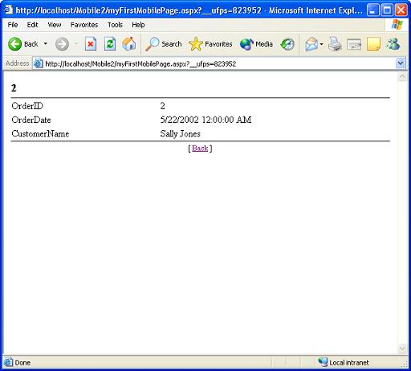
- Przygotowaną stronę można również przetestować, wykorzystując emulator urządzenia przenośnego, telefon komórkowy lub palmtop. Strona automatycznie dostosuje wysyłane znaczniki do możliwości urządzenia (na przykład jeśli urządzenie korzysta z WAP, zastosowany zostanie język WML).
- Zamknij okno przeglądarki internetowej.

Testowanie strony dla urządzeń przenośnych
Dostępne w Internecie emulatory pozwalają przetestować działanie aplikacji na różnych urządzeniach przenośnych.
W tym przykładzie sprawdzimy działanie strony mojaPierwszaStronaDlaUrzadzenPrzenosnych.aspx za pomocą emulatora urządzeń przenośnych, opracowanego przez firmę YoSpace. Bezpłatną wersję testową emulatora można pobrać ze strony http://www.yospace.com/spede.html. Emulator ten działa przy założeniu, że strona dla urządzenia przenośnego znajduje się na serwerze IIS, dlatego w tym przypadku nie ma możliwości wykorzystania serwera internetowego wbudowanego w aplikację ASP.NET Web Matrix Server.

- Otwórz plik mojaPierwszaStronaDlaUrzadzenPrzenosnych.aspx.
- Uruchom emulator.
83_StartEmulator.jpg
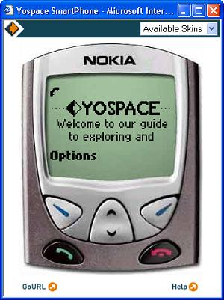
- Z menu Options wybierz pozycję Open Location.
- Wpisz adres URL strony mojaPierwszaStronaDlaUrzadzenPrzenosnych.aspx, opublikowanej na serwerze IIS.
83_EnterURL.jpg
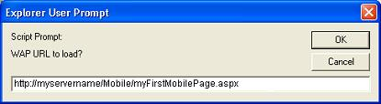
- Strona zostanie automatycznie wyświetlona w emulatorze urządzenia przenośnego.
83_EmulatorMobilePage.jpg
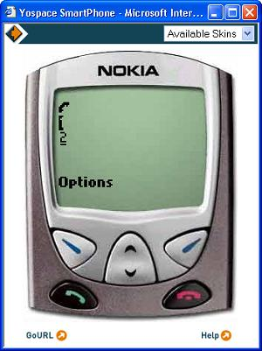
- Aby zobaczyć wszystkie dane rekordu tabeli Zamowienia, kliknij w oknie emulatora identyfikator zamówienia.
Uwaga — klikając klawisze nawigacyjne emulowanego urządzenia można przejrzeć wszystkie dane. 83_EmulatorPageDetails.jpg
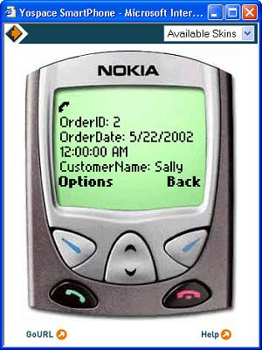
- Zamknij okno emulatora urządzenia przenośnego.

Publikacja stron za pomocą protokołu FTP

Łączenie się z serwerem zdalnym
Środowisko ASP.NET Web Matrix umożliwia dostęp do zdalnych instancji aplikacji internetowych za pomocą protokołu FTP. Bezpośrednio w środowisku ASP.NET Web Matrix można otwierać, modyfikować i publikować pliki przechowywane na zdalnym serwerze.

W tym przykładzie utworzymy połączenie FTP z serwerem udostępniającym stronę ASP.NET.

- W oknie Workspace kliknij przycisk New Project i w otwartym oknie dialogowym wybierz ikonę FTP Connection.
61_WorkspaceMenu.jpg
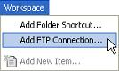
- Pojawi się okno dialogowe New FTP Connection.
61_NewFTPConnDialog.jpg
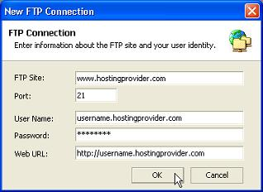
- W polu FTP Site wpisz adres serwera FTP.
- W polu Port wpisz numer używanego portu (domyślny port to 21).
- W polu User Name wpisz nazwę użytkownika.
- W polu Password wpisz hasło użytkownika.
- W polu Web URL wpisz pełny adres URL witryny udostępniającej aplikację. Powinien to być adres URL serwera wirtualnego WWW, na którym działa aplikacja ASP.NET.
- Kliknij przycisk OK.
- W oknie obszaru roboczego Workspace pojawi się nowy węzeł, odpowiadający głównemu katalogowi serwera zdefiniowanego w oknie New FTP Connection. Węzły podrzędne reprezentują podfoldery głównego katalogu.
61_NewWorkspaceNode.jpg
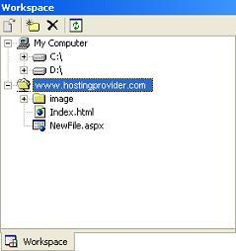

Modyfikowanie strony znajdującej się na serwerze zdalnym
W tym przykładzie zmodyfikujemy zdalną stronę ASP.NET, korzystając ze zdefiniowanego w poprzednim przykładzie połączenia FTP.

- W oknie Workspace zaznacz plik mojaPierwszaStrona.aspx, utworzony w przykładzie Tworzenie nowej strony ASP.NET, i przeciągnij go do węzła serwera FTP. Plik zostanie skopiowany na zdalny serwer.
62_CopyToProvider.jpg
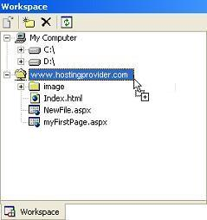
- Kliknij dwukrotnie plik mojaPierwszaStrona.aspx znajdujący się na serwerze zdalnym — plik otworzy się w widoku Design.
- Uruchom stronę klikając przycisk Start lub naciskając klawisz F5. W przeglądarce zostanie wyświetlona strona mojaPierwszaStrona.aspx, znajdująca się na zdalnym serwerze.
62_BrowseOldPage.jpg
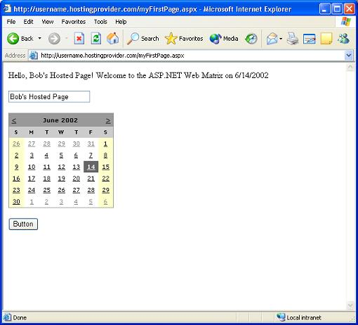
- Przejdź do aplikacji ASP.NET Web Matrix i włącz widok HTML.
- Do znacznika <body> dodaj atrybut definiujący czerwone tło:

<body bgcolor="Red">

- Zapisz stronę ASP.NET.
- Uruchom ponownie stronę, klikając przycisk Start lub naciskając klawisz F5. Tło strony ze zdalnego serwera stało się czerwone.
62_BrowseNewPage.jpg
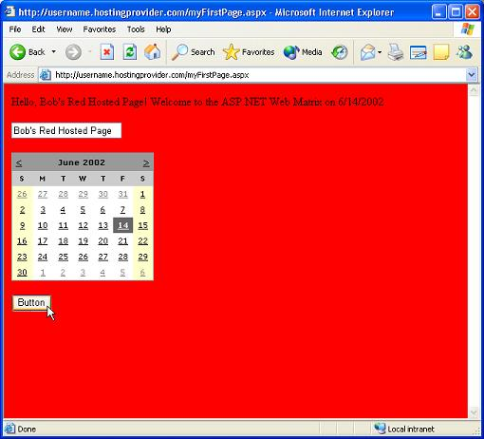
- Zamknij okno przeglądarki internetowej.

Zamykanie połączenia do zdalnego serwera
W tym przykładzie zamkniemy połączenie FTP utworzone w poprzednim przykładzie.

- W oknie Workspace kliknij prawym przyciskiem myszy główny węzeł zdalnego serwera FTP.
- Z menu podręcznego wybierz polecenie Delete.
63_DeleteFTPHost.jpg
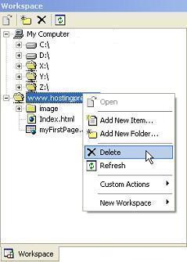

Pomoc i okno Community

Korzystanie z szablonów plików
W aplikacji ASP.NET Web Matrix dostępne są szablony plików, ułatwiające rozpoczęcie tworzenia aplikacji internetowej ASP.NET. Szablony służą do automatycznego generowania podstawowych plików, odwołań, szkieletu kodu, ustawień właściwości oraz odpowiednich zadań.

Gdy chcemy utworzyć nowy plik, dostępne szablony plików widoczne są w oknie dialogowym Add New File. Przykładowo w kategorii (General) dostępne są następujące szablony plików (File Templates):
71_TemplateLib.jpg
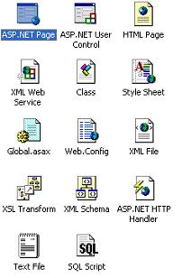
Wybrany szablon pliku determinuje typ tworzonego pliku, a także inne właściwości projektu. Krótki opis zaznaczonego szablonu pojawia się bezpośrednio poniżej pola wyboru szablonów.
Uwaga — w przykładach zawartych w przewodniku wykorzystano tylko kilka wybranych szablonów — ASP.NET Page (w przykładzie Tworzenie nowej strony ASP.NET), XML Web Service (w przykładzie Tworzenie nowej usługi XML Web Service), Mobile Page (w przykładzie Tworzenie strony dla urządzenia przenośnego) oraz Master-Details Grids (w przykładzie Tworzenie strony ogólnej i szczegółowej).
Szablony środowiska ASP.NET Web Matrix zostały podzielone na sześć kategorii:

- General — strony ASP.NET, usługi XML Web Services, pliki HTML, pliki klas, arkusze stylów i pliki XML ogólnego przeznaczenia.
- Data Pages — szablony stron, które pobierają i operują na danych z baz danych w siatkach danych.
- Mobile Pages — szablony przeznaczone do tworzenia aplikacji dla urządzeń przenośnych, takich jak telefony komórkowe.
- Output Caching — szablony stron zwiększających wydajność stron ASP.NET poprzez zapisywanie odpowiedzi na częste zapytania do danej strony. Dzięki temu kod generujący stronę nie musi być wykonywany przy każdym zapytaniu.
- Security — szablony wykorzystywane do tworzenia stron logowania i wylogowywania dla aplikacji korzystających z uwierzytelniania opartego na formularzach.
- Web Services — szablony stosowane do tworzenia usług XML Web Service, które mogą być wykorzystywane przez inne usługi internetowe lub aplikacje.

Okno Community
Okno Community to najlepsze miejsce do rozpoczęcia wymiany informacji z innymi programistami oraz ekspertami na otwartych forach dyskusyjnych na temat technologii ASP.NET, innych produktów i technologii Microsoft oraz usług.
Strona Community znajduje się w prawym dolnym roku okna aplikacji ASP.NET Web Matrix. Wystarczy w oknie Properties kliknąć zakładkę Community.

- Kliknij przycisk ASP.NET Web Matrix Online and Discussion Lists (domyślnie włączony).
- W oknie Community uaktualni się strona z odnośnikami do stron internetowych, dotyczących aplikacji ASP.NET Web Matrix. 73_MatrixOnline.jpg
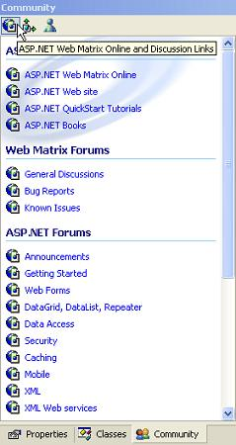
- Kliknij przycisk Related Links.
- W oknie Community pojawi się strona z odnośnikami do zasobów internetowych na temat ASP.NET oraz innych technologii .NET.
73_MatrixRelLinks.jpg
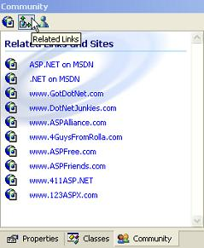
- Kliknij przycisk Contacts.
- W oknie Community wyświetlą się kontakty grupy My ASP.NET Contacts z programu Windows Messenger.
73_MatrixContacts.jpg
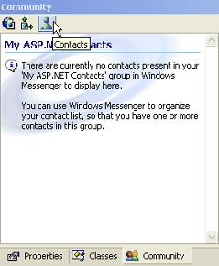

Jak szukać potrzebnych informacji?
Programista może szukać w Internecie odpowiedzi na nurtujące go pytania bezpośrednio z aplikacji ASP.NET Web Matrix.

- Na pasku narzędzi w polu wyszukiwania (Type keywords to search online help) wpisz XML Web Service.
- Naciśnij klawisz Enter.
74_AskAQuestion.jpg
- Wyniki wyszukiwania zostaną wyświetlone w nowym oknie przeglądarki internetowej.
Uwaga — zapytania, uruchomione w środowisku programistycznym ASP.NET Web Matrix, powodują przeszukanie forów dyskusyjnych znajdujących się w witrynie www.asp.net.
74_SearchResults.jpg
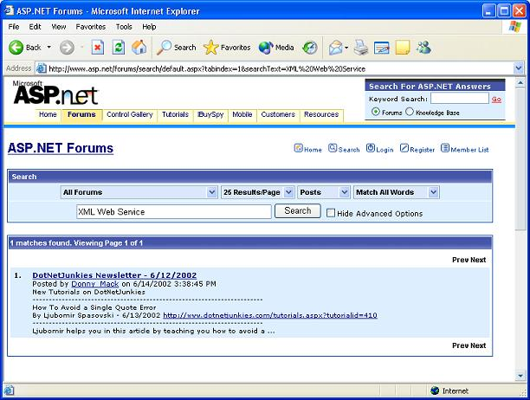

Wstawki kodu
Moduł My Snippets daje możliwość zaimportowania wstawek kodu, które następnie można wstawić do kodu poprzez przeciągnięcie na obszar strony. Można także tworzyć własne wstawki i eksportować je do pliku XML, który inni programiści będą mogli wykorzystać w swojej aplikacji.
W tym przykładzie dodamy nową wstawkę, wyeksportujemy wstawkę do pliku i zaimportujemy wstawkę z pliku.

- Uruchom aplikację Microsoft ASP.NET Web Matrix. Pojawi się okno dialogowe Add New File.
- W panelu Templates wybierz pozycję (General).
- Wybierz szablon ASP.NET Page.
- W polu Location wpisz ścieżkę dostępu do pliku.
- W polu Filename wpisz nazwę pliku mojaPierwszaWstawka.aspx.
- Z listy rozwijanej Language wybierz pozycję Visual Basic.
- Kliknij przycisk OK. Strona mojaPierwszaWstawka.aspx otworzy się w widoku Design.
75_NewASPPage.jpg
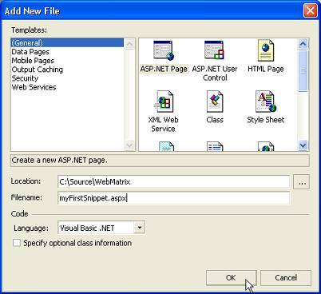
- W przyborniku Toolbox na palecie Web Controls zaznacz kontrolkę Label i przeciągnij ją na obszar okna dokumentu.
- Włącz widok HTML.
- W przyborniku Toolbox przejdź na paletę My Snippets.
75_MySnippetsTab.jpg
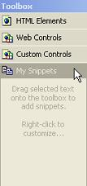
- W widoku HTML zaznacz kod, który służy do wyświetlenia kontrolki Label.
- Przeciągnij zaznaczony kod na przybornik (na paletę My Snippets).
75_DragToMySnippets.jpg
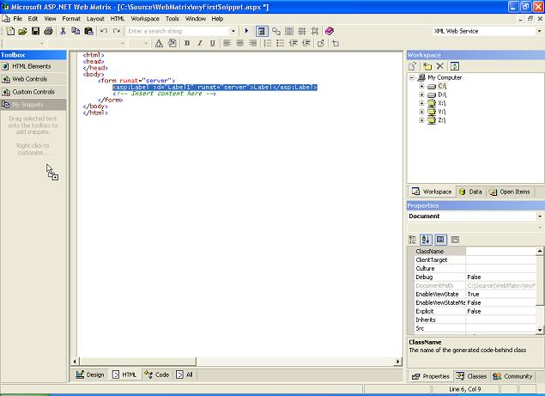
- W przyborniku pojawi się nowa wstawka.
Uwaga — to, ile kodu widać we wstawkach w przyborniku, zależy od szerokości przybornika.
75_NewSnippetItem.jpg
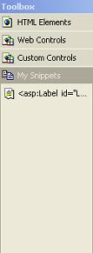
- Kliknij prawym przyciskiem myszy wstawkę kodu znajdującą się na palecie My Snippets.
- Z podręcznego menu wybierz polecenie Rename.
- Wpisz MojaPierwszaWstawka.
- Kliknij prawym przyciskiem myszy wstawkę MojaPierwszaWstawka.
- Z podręcznego menu wybierz polecenie Exports Snippets to a file.
75_ExportSnippet.jpg
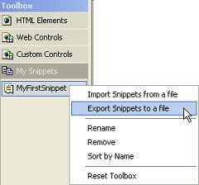
- Na ekranie pojawi się pierwsze okno dialogowe kreatora Export Snippets.
- Spraw, by były zaznaczone pola wyboru przy wstawkach, które chcesz wyeksportować.
- Kliknij przycisk Next.
75_SelectExportSnippet.jpg
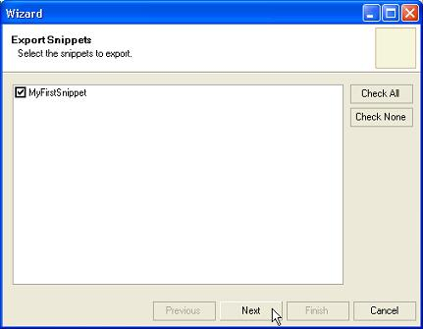
- Na ekranie pojawi się drugie okno dialogowe kreatora, umożliwiające wybór pliku, do którego mają być wyeksportowane wstawki.
- W polu tekstowym wpisz ścieżkę dostępu do pliku.
- Kliknij przycisk Finish.
75_ExportSnippetFile.jpg
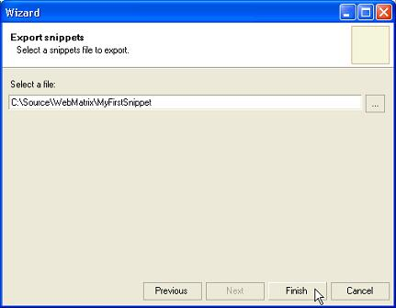
- Środowisko ASP.NET Web Matrix wyeksportuje wybraną wstawkę do podanego pliku.
Uwaga — plik zawierający wstawki będzie miał rozszerzenie snippets.
- W oknie Workspace odszukaj plik i otwórz go.
Ważne — jeśli do otwarcia pliku *.snippets użyjesz programu Windows Explorer, może okazać się, że pliki tego typu nie są skojarzone z żadną aplikacją. System Microsoft Windows nie potrafi otworzyć pliku, który nie jest skojarzony z żadną aplikacją. Kliknij dwukrotnie wybrany plik, a system Microsoft Windows poprosi o wybór aplikacji, która ma służyć do otwarcia pliku.
- Plik ze wstawkami kodu ma strukturę pliku XML:

<?xml version='1.0' encoding='UTF-8'?>

<Snippets>

<Snippet name="MojaPierwszaWstawka">

<asp:Label id="Label1" runat="server">Label</asp:Label>

</Snippet>

</Snippets>

- W przyborniku kliknij prawym przyciskiem myszy wstawkę MojaPierwszaWstawka.
- Z podręcznego menu wybierz polecenie Remove.
- Kliknij prawym przyciskiem myszy w dowolnym miejscu palety My Snippets w przyborniku Toolbox.
- Z podręcznego menu wybierz polecenie Import Snippets from a file.
75_ImportSnippet.jpg
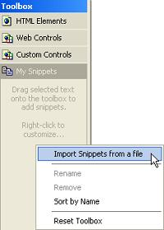
- Na ekranie pojawi się pierwsze okno dialogowe kreatora Import Snippets.
- Wpisz ścieżkę dostępu lub wybierz plik MojaPierwszaWstawka.snippets, wyeksportowany w poprzednim przykładzie.
- Kliknij przycisk Next.
75_SelectImportSnippet.jpg
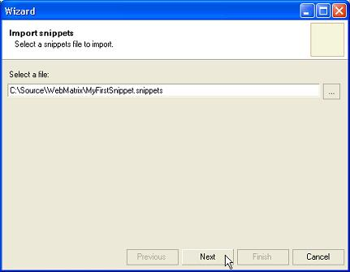
- Na ekranie pojawi się drugie okno dialogowe kreatora, umożliwiające wybór wstawek do zaimportowania.
- Spowoduj, aby były zaznaczone pola wyboru wstawek, które chcesz zaimportować.
- Kliknij przycisk Finish.
75_ImportedSnippetItem.jpg
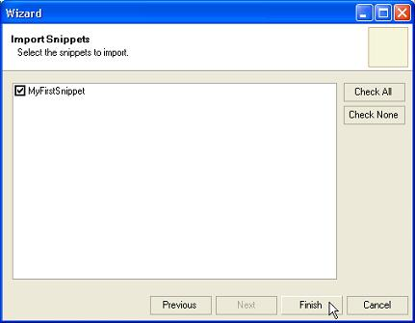
- Zaznaczone wstawki zostaną zaimportowane z wybranego pliku i wyświetlone jako nowe pozycje na palecie My Snippets.
- Włącz widok HTML.
- Usuń kod wyświetlający kontrolkę Label.
- Wybierz znajdującą się na palecie My Snippets wstawkę MojaPierwszaWstawka.
- Przeciągnij wybraną wstawkę na okno dokumentu w to samo miejsce, w którym znajdował się skasowany kod wyświetlający kontrolkę Label.
75_DragSnippetToPage.jpg
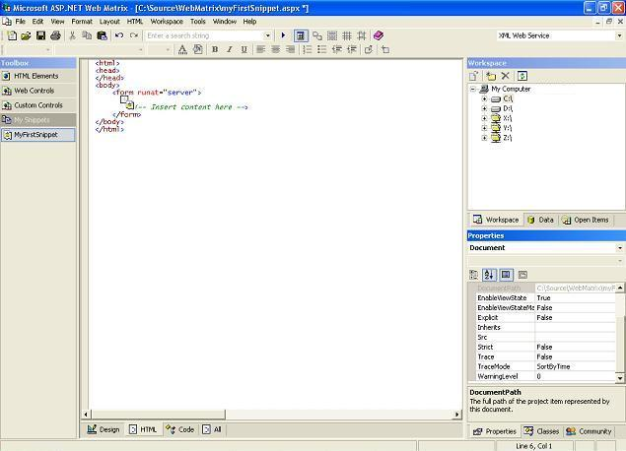

Przeglądarka klas
Przeglądarka klas w ASP.NET Web Matrix umożliwia przeglądanie klas oraz ich składowych (właściwości, metod, zdarzeń, zmiennych, stałych, wyliczeń itp.). Ułatwia grupowanie, przeszukiwanie i sortowanie klas. Narzędzie to wyświetla również odnośniki do plików pomocy — dostępnych lokalnie oraz w Internecie — dotyczących składowych klasy.

- W liście programów w menu Start wybierz grupę programu Microsoft ASP.NET Web Matrix.
- Wybierz aplikację ClassBrowser.
- Na ekranie pojawi się okno aplikacji Matrix ClassBrowser. W oknie aplikacji można wyróżnić trzy obszary:
• panel wyszukiwania (1) — umożliwia przeszukiwanie przestrzeni nazw, klas i typów.
• panel klas (2) — zawiera drzewiastą strukturę klas (klasy jako węzły nadrzędne i ich składowe jako węzły podrzędne) oraz skróty do funkcji sortowania i grupowania klas.
• obszar informacyjny (3) — wyświetlane są w nim szczegółowe informacje dotyczące elementu wybranego w drzewiastej strukturze klas, włącznie z odnośnikami do internetowych i lokalnych plików pomocy.
72_ClassBrowser.jpg
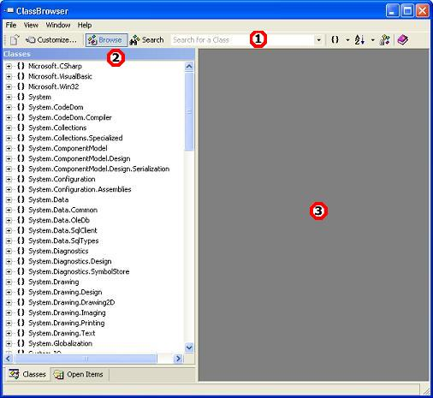
- Rozwiń węzeł System.Data.
- Kliknij dwukrotnie węzeł DataSet.
- W obszarze informacyjnym można teraz wyróżnić trzy obszary:
• drzewiasta struktura składowych elementu (4) — wyświetla element jako węzeł nadrzędny, a jego pola, konstruktory, właściwości i zdarzenia — jako węzły podrzędne.
• karta Description z opisem elementu (5) — zawiera szczegółowe informacje na temat przestrzeni nazw, podzespołu, hierarchii oraz atrybutów elementu. W obszarze tym są również wyświetlane odnośniki do lokalnych i internetowych plików pomocy.
• karta Class Outline (6) — wyświetla metadane opisujące dany element (z metadanych korzysta kompilator). Podczas wykonywania kodu dane te są ładowane do pamięci — kompilator odwołuje się do nich, aby poznać informacje na temat klas, składowych, dziedziczenia itp.
72_MemberInfo.jpg
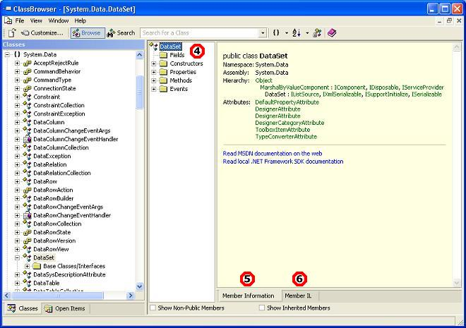

Tworzenie aplikacji

Kilka słów o aplikacji
W tym rozdziale dowiemy się, jak przygotować kompletną aplikację internetową ASP.NET. Aplikacja, którą utworzymy w przykładach, udostępnia klientom stronę z informacjami na temat złożonych zamówień.
W aplikacji dostęp do raportu jest ograniczony — mogą z niego korzystać tylko autoryzowani użytkownicy. Poświadczenia uwierzytelniające użytkowników (nazwy kont i hasła) będą przechowywane w bazie danych w tabeli Uzytkownicy (do korzystania z aplikacji użytkownicy nie muszą posiadać kont w systemie Windows).
W aplikacji ASP.NET zastosujemy uwierzytelnianie oparte na formularzach HTML — przygotujemy specjalną stronę powitalną, na której użytkownicy będą podawali swoją nazwę konta i hasło. Jest to idealny sposób na zabezpieczenie aplikacji działających w Internecie.
Przykładowa aplikacja jest bardzo prosta (zaprojektowano tylko raport ogólny i szczegółowy), jednak jej kod może stanowić doskonały szablon do utworzenia dowolnej działającej w Internecie i wykorzystującej uwierzytelnianie użytkowników aplikacji ASP.NET.

Tworzenie tabeli użytkowników
W tym przykładzie w bazie danych Zamowienia utworzymy nową tabelę o nazwie Uzytkownicy.
W tabeli tej będziemy przechowywać nazwy i hasła zarejestrowanych użytkowników. Z danych w tabeli będzie korzystać system formularzowego uwierzytelniania ASP.NET, pozwalający na logowanie się użytkowników.

- Podłącz się do bazy danych Zamowienia utworzonej w jednym z pierwszych ćwiczeń tego przewodnika.
- W oknie Data kliknij węzeł Tables, a następnie na pasku narzędzi tego okna kliknij przycisk New Database Object.
- Na ekranie pojawi się okno dialogowe Create New Table.
91_NewUsersTableAllCols.JPG
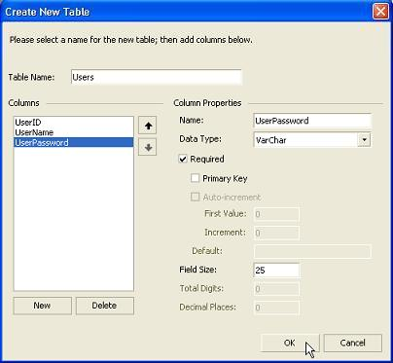
- W polu tekstowym wpisz Uzytkownicy i kliknij przycisk OK.
- W liście kolumn zaznacz dodaną automatycznie kolumnę Column0.
- W obszarze właściwości kolumny, w polu Name wpisz idUzytkownika.
- Z listy rozwijanej Data Type wybierz pozycję int.
- Właściwości AllowNulls przypisz wartość False, właściwości InPrimaryKey — wartość True i IsIdentity — wartość True.
- Kliknij przycisk New, aby dodać kolejne kolumny.
- Do tabeli Uzytkownicy dodaj następną kolumnę o nazwie NazwaUzytkownika i następujących właściwościach:

. Name — NazwaUzytkownika
. DataType — varchar
. AllowNulls — False
. InPrimaryKey — False
. FieldSize — 8
- Do tabeli Uzytkownicy dodaj następną kolumnę o nazwie HasloUzytkownika i następujących właściwościach:

. Name — HasloUzytkownika
. Data Type — varchar
. AllowNulls — False
. InPrimaryKey — False
. FieldSize — 25
- Zapisz tabelę Uzytkownicy.
- Tabela Uzytkownicy pojawi się w oknie Data, jako węzeł podrzędny węzła Tables.
91_UsersTable.JPG
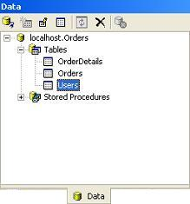

Wprowadzanie informacji o użytkownikach
W tym przykładzie do tabeli Uzytkownicy w bazie danych Zamowienia wpiszemy informacje o użytkownikach.

- Wyedytuj tabelę Uzytkownicy. Aby w środowisku programistycznym ASP.NET Web Matrix dokonać edycji tabeli bazy danych, należy dwukrotnie kliknąć nazwę tabeli w oknie Data.
- Pojawi się okno dialogowe edycji tabeli. Klikając zakładkę Data włącz widok danych — widoczna będzie siatka danych z danymi przechowywanymi w tabeli. Zmiany wprowadzane w siatce danych są wprowadzane bezpośrednio do bazy danych.
- Do tabeli Uzytkownicy wprowadź dwa rekordy danych.
Uwaga — wprowadzony lub zmodyfikowany rekord można zapamiętać, naciskając klawisz Enter lub zaznaczając inny wiersz w siatce danych.
Uwaga — kolumna idUzytkownika ma ustawioną właściwość IsIdentity (automatyczne numerowanie od 1 z krokiem 1). Podczas zapisywania wiersza w bazie danych wartość tego pola wyliczana jest automatycznie.
Uwaga — aby wyświetlić widok definicji tabeli, kliknij zakładkę Design. Nie można zmienić definicji tabeli, jeśli znajdują się w niej jakiekolwiek dane.
92_AddUsersRows.jpg
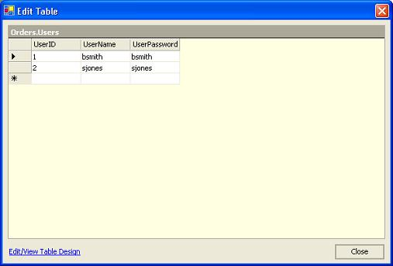
- Zamknij okno edycyjne tabeli.

Tworzenie strony ogólnej i szczegółowej
W tym przykładzie utworzymy na podstawie szablonu Master-Details Grids nową stronę z danymi pobranymi z bazy danych. Następnie powiążemy utworzoną stronę z tabelami Zamowienia i SkladnikiZamowien, przechowywanymi w bazie danych Zamowienia.

- Z menu File wybierz polecenie New File. Na ekranie pojawi się okno dialogowe Add New File.
- Z panelu Templates wybierz pozycję Data Pages.
- Wybierz szablon Master-Details Grids.
- W polu Location wpisz ścieżkę dostępu do pliku.
- W polu Filename wpisz default.aspx.
- Z listy rozwijanej Language wybierz pozycję Visual Basic.
- Kliknij przycisk OK. Strona default.aspx otworzy się w widoku Design.
93_NewDefaultPage.jpg
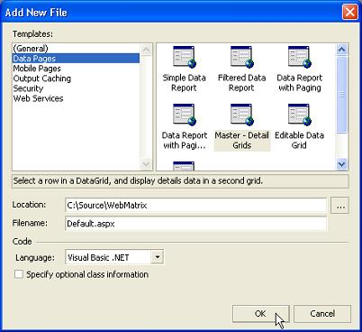
- Włącz widok Code.
Uwaga — aplikacja ASP.NET Web Matrix automatycznie tworzy kod łączący kontrolkę MasterGrid z procedurą BindMasterGrid i kontrolkę DetailsGrid z procedurą BindDetailGrid.
- W procedurze BindMasterGrid zmień zmienne ConnectionString i CommandText tak, aby odnosiły się do kolumn w tabeli Zamowienia.

Dim ConnectionString As String = _
"server=(local);database=Zamowienia;trusted_connection=true"

Dim CommandText As String = "select idZamowienia, " & _

"Data, Klient from Zamowienia"

- W procedurze BindDetailGrid zmień zmienne ConnectionString i CommandText tak, aby odnosiły się do kolumn w tabeli SkladnikiZamowien.

Dim ConnectionString As String = _
"server=(local);database=Zamowienia;trusted_connection=true"

Dim CommandText As String = "select IdSkladnika, " & _

"Produkt, Ilosc, CenaJednostkowa " & _

"from SkladnikiZamowien where idZamowienia = '" & filterValue & "'"
- Włącz widok Design.
- Właściwości DataKeyField kontrolki MasterGrid nadaj wartość idZamowienia. Na podstawie wartości właściwości DataKeyField wybierane są wiersze wyświetlane w widoku szczegółowym.
93_DataKeyFieldProp.JPG
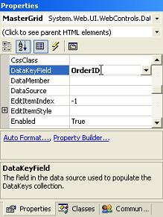
- Zastąp domyślny nagłówek strony (Master-Detail Grids) kontrolką Label, znajdującą się na palecie Web Controls przybornika.
- Właściwości ID kontrolki Label nadaj wartość Powitanie.
93_FormWithLabel.jpg
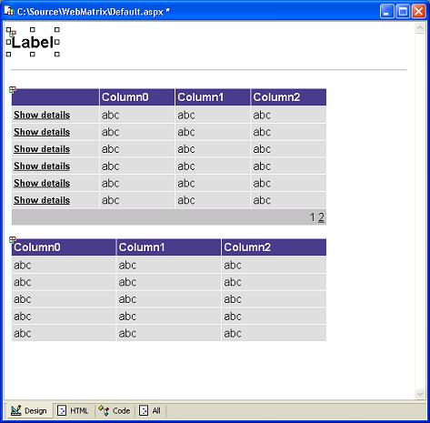
- Włącz widok Code.
- Zmień kod obsługi zdarzenia Page_Load tak, aby właściwości Text kontrolki Label przypisywał nazwę zalogowanego użytkownika, a siatki danych wiązał z odpowiednimi danymi:

Sub Page_Load(Sender As Object, E As EventArgs)

Powitanie.Text = "Witaj, " + User.Identity.Name

If Not Page.IsPostBack Then

' Databind the master grid on the first request only

' (viewstate will restore these values on subsequent postbacks).

MasterGrid.SelectedIndex = 0

BindMasterGrid()

BindDetailGrid()

End If

End Sub

- Zapisz stronę i uruchom ją.
- Strona zostanie automatycznie wyświetlona w nowym oknie przeglądarki internetowej. Wybierz wiersz z tabeli MasterGrid. Zwróć uwagę, w jaki sposób zmienia się tabela DetailsGrid po wyborze kolejnych wierszy z tabeli MasterGrid. Nazwa użytkownika może być wyświetlana lub niewyświetlana, w zależności od ustawień systemu. W przypadku większości serwerów nazwa użytkownika nie będzie wyświetlana, ponieważ serwer pozwala na anonimowe przeglądanie stron. W następnych krokach zmienimy to, wymuszając na użytkowniku zalogowanie się do systemu.
93_MasterDetailsDataGrids.jpg
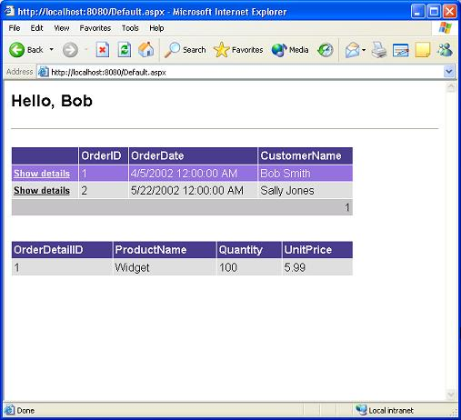
- Zamknij okno przeglądarki internetowej.

Strona logowania
W tym przykładzie na bazie szablonu Login Page utworzymy stronę, która umożliwi logowanie użytkownika do systemu. Poświadczenia użytkownika będą sprawdzane z danymi w tabeli Uzytkownicy.

- Z menu File wybierz polecenie New File. Na ekranie pojawi się okno dialogowe Add New File.
- Z panelu Templates wybierz element Security.
- Wybierz szablon Login Page.
- W polu Location wpisz ścieżkę dostępu do pliku.
- W polu Filename wpisz nazwę pliku meldowanie.aspx.
- Z listy rozwijanej Language wybierz pozycję Visual Basic.
- Kliknij przycisk OK. Strona meldowanie.aspx otworzy się w widoku Design.
94_NewLoginPage.jpg
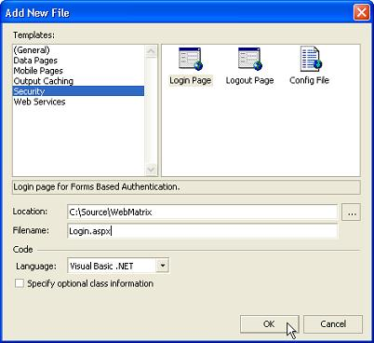
- Włącz widok Code.
Uwaga — aplikacja ASP.NET Web Matrix automatycznie utworzy kod obsługi zdarzenia LoginBtn_Click, który sprawdza nazwę użytkownika i jego hasło:

Sub LoginBtn_Click(Sender As Object, E As EventArgs)

If Page.IsValid Then

If (UserName.Text = "jdoe@somewhere.com") And _

(UserPass.Text = "password") Then

FormsAuthentication.RedirectFromLoginPage( _

UserName.Text, true)

Else

Msg.Text = "Invalid Credentials: Please try again"

End If

End If

End Sub
- W przyborniku przejdź na paletę Code Wizards, a następnie przeciągnij kontrolkę generatora kodu SELECT Data Method na stronę ASP.NET.
- Pojawi się okno dialogowe kreatora SELECT Data Code Wizard.
- Kliknij listę rozwijaną Select a database. Środowisko ASP.NET Web Matrix połączy się z wybranym źródłem danych i umieści w liście rozwijanej nazwy dostępnych baz danych. Wybierz przygotowaną w jednym z przykładów bazę danych Zamowienia.
- Kliknij przycisk Next.
- Pojawi się kolejna strona kreatora — Construct a SELECT Query.
- Z listy Tables wybierz tabelę Uzytkownicy.
- W części Columns zaznacz pole wyboru obok pozycji *.
- Kliknij przycisk WHERE.
- Na ekranie pojawi się okno dialogowe WHERE Clause Builder.
- W panelu Left Operand z listy rozwijanej Table wybierz tabelę Uzytkownicy.
- W liście Column zaznacz pozycję NazwaUzytkownika.
Uwaga — opcja ta określa lewy operand klauzuli WHERE.
- Zaznacz opcję Filter, a w polu filtru wpisz @NazwaUzytkownika (wartość domyślna).
Uwaga — opcja ta określa prawy operand klauzuli WHERE. Wartość tego operandu zostanie przekazana jako parametr klauzuli WHERE w dalszej części przykładu.
- Kliknij przycisk OK.
- Kreator powróci do strony Construct a SELECT Query.
- Kliknij przycisk AND Clause.
- Na ekranie ponownie pojawi się okno dialogowe WHERE Clause Builder.
- W panelu Left Operand z listy rozwijanej Table wybierz tabelę Uzytkownicy.
- W liście Column zaznacz pozycję UserPassword.
Uwaga — opcja ta określa lewy operand klauzuli WHERE.
- Zaznacz opcję Filter, a w polu filtru wpisz @UserPassword (wartość domyślna).
Uwaga — opcja ta określa prawy operand klauzuli WHERE. Wartość tego operandu zostanie przekazana jako parametr klauzuli WHERE w dalszej części przykładu.
- Kliknij przycisk OK.
- Kreator powróci do strony Construct a SELECT Query.
- Kliknij przycisk Next.
94_UsersSelectQuery.jpg
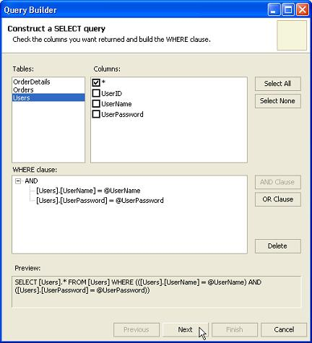
- Na ekranie pojawi się kolejne okno dialogowe kreatora, umożliwiające przetestowanie zapytania.
- Kliknij przycisk Test Query.
- W polu NazwaUzytkownika wpisz wprowadzoną do tabeli Uzytkownicy nazwę użytkownika.
- W polu HasloUzytkownika wpisz wprowadzone do tabeli Uzytkownicy hasło użytkownika.
- Kliknij przycisk OK.
- Zostanie wyświetlony wiersz tabeli Uzytkownicy, odpowiadający podanej nazwie i hasłu użytkownika.
94_TestQueryResults
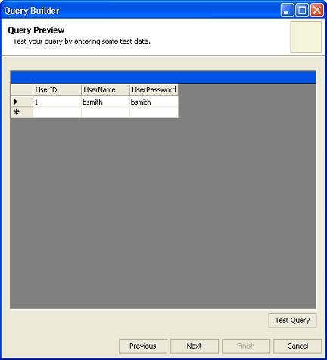
- Kliknij przycisk Next.
- Na ekranie pojawi się kolejne okno dialogowe kreatora, w którym należy nazwać utworzoną funkcję. W polu nazwy metody wpisz ZnajdzUzytkownika.
- Zaznacz opcję DataSet.
- Kliknij przycisk Finish.
94_EnterCaption.jpg
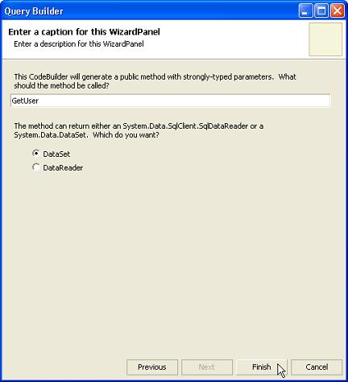
- Okno kreatora zniknie, a w widoku Code pojawi się funkcja ZnajdzUzytkownika. Jako parametry wejściowe funkcja przyjmuje wartości nazwaUzytkownika i hasloUzytkownika, zaś w wyniku działania zwraca zestaw danych DataSet. Zwrócony zestaw danych DataSet zawiera rekord z danymi dotyczącymi użytkownika identyfikującego się danymi nazwaUzytkownika i hasloUzytkownika:

Function ZnajdzUzytkownika(ByVal nazwaUzytkownika As String, ByVal hasloUzytkownika As String) As System.Data.DataSet

Dim connectionString As String = "server='(local)'; trusted_connection=true; database='Zamowienia'"

Dim dbConnection As System.Data.IDbConnection = New System.Data.SqlClient.SqlConnection(connectionString)

Dim queryString As String = "SELECT [Uzytkownicy].* FROM [Uzytkownicy] WHERE (([Uzytkownicy].[NazwaUzytkownika"& _

"] = @NazwaUzytkownika) AND ([Uzytkownicy].[HasloUzytkownika] = @HasloUzytkownika"& _

"))"

Dim dbCommand As System.Data.IDbCommand = New System.Data.SqlClient.SqlCommand

dbCommand.CommandText = queryString

dbCommand.Connection = dbConnection

Dim dbParam_nazwaUzytkownika As System.Data.IDataParameter = New System.Data.SqlClient.SqlParameter

dbParam_nazwaUzytkownika.ParameterName = "@NazwaUzytkownika"

dbParam_nazwaUzytkownika.Value = nazwaUzytkownika

dbParam_nazwaUzytkownika.DbType = System.Data.DbType.String

dbCommand.Parameters.Add(dbParam_nazwaUzytkownika)

Dim dbParam_hasloUzytkownika As System.Data.IDataParameter = New System.Data.SqlClient.SqlParameter

dbParam_hasloUzytkownika.ParameterName = "@HasloUzytkownika"

dbParam_hasloUzytkownika.Value = hasloUzytkownika

dbParam_hasloUzytkownika.DbType = System.Data.DbType.String

dbCommand.Parameters.Add(dbParam_hasloUzytkownika)

Dim dataAdapter As System.Data.IDbDataAdapter = New System.Data.SqlClient.SqlDataAdapter

dataAdapter.SelectCommand = dbCommand

Dim dataSet As System.Data.DataSet = New System.Data.DataSet

dataAdapter.Fill(dataSet)

Return dataSet

End Function

- Zmień kod obsługi zdarzenia Click kontrolki Button tak, aby sprawdzał podane dane z wynikami funkcji ZnajdzUzytkownika:

Sub LoginBtn_Click(Sender As Object, E As EventArgs)

If Page.IsValid Then

Dim userDS As New System.Data.DataSet

userDS = ZnajdzUzytkownika(UserName.Text, UserPass.Text)

If userDS.Tables(0).Rows.Count = 1 Then

FormsAuthentication.RedirectFromLoginPage( _
UserName.Text, true)

Else

Msg.Text = "Invalid Credentials: Please try again"

End If

End If

End Sub

- Zapisz i uruchom utworzoną stronę logowania.
- Strona logowania zostanie automatycznie wyświetlona w nowym oknie przeglądarki internetowej.
- W polach Username i Password wpisz nazwę i hasło użytkownika, które wprowadziłeś do tabeli Uzytkownicy, a następnie kliknij przycisk Login.
94_EnterCredentials.jpg
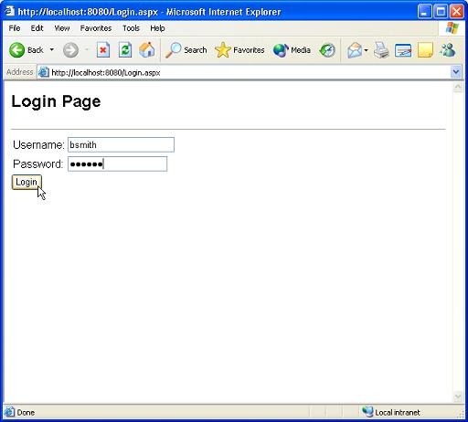
- Jeśli dane użytkownika zostały wprowadzone poprawnie, to zostanie on automatycznie przekierowany do strony o nazwie default.aspx.
Uwaga — jeśli użytkownik poda poświadczenia, których nie ma w tabeli Uzytkownicy, to strona logowania wyświetli komunikat o błędzie.
94_LoginSuccess.jpg
- Zamknij okno przeglądarki internetowej.

Tworzenie pliku Web.config
W tym przykładzie przygotujemy plik Web.config w taki sposób, aby aplikacja internetowa:
- pobierała poświadczenia przy użyciu formularzy HTML wprost z komputera klienta,
- uniemożliwiała dostęp użytkownikom anonimowym.

Wykorzystując utworzoną w poprzednim przykładzie stronę meldowanie.aspx, będziemy mogli wymusić zalogowanie się użytkownika zanim zostanie wyświetlona strona raportu. Aby odpowiednio skonfigurować aplikację, wykonaj następujące czynności:

- Z menu File wybierz polecenie New File. Na ekranie pojawi się okno dialogowe Add New File.
- Z panelu Templates wybierz pozycję Security.
- Zaznacz szablon Config File.
- W polu Location wpisz ścieżkę dostępu do pliku.
- W polu tekstowym Filename wpisz nazwę pliku web.config (wartość domyślna).
- Kliknij przycisk OK. Otworzy się plik web.config.
95_NewWebConfig.jpg
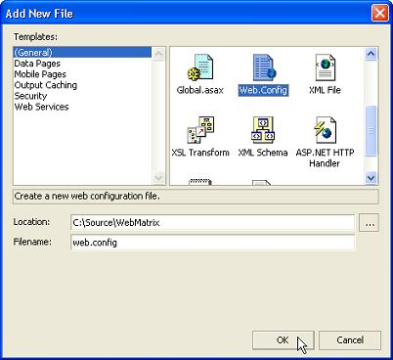
- Atrybutowi mode znacznika authentication nadaj wartość Forms (wartość domyślna). Ustawienie to określa zasady uwierzytelniania aplikacji:

<authentication mode="Forms">

Uwaga — uwierzytelnianie wykorzystujące formularz to usługa uwierzytelniania ASP.NET, która pozwala aplikacjom na wykorzystanie własnego interfejsu logowania i samodzielne sprawdzenie poświadczeń użytkownika.
- Zmodyfikuj znacznik forms tak, by atrybut loginURL wskazywał na utworzoną poprzednio stronę meldowania.

<forms name=".ASPXAUTH" loginUrl="meldowanie.aspx" />

Uwaga — dostęp do aplikacji można określać także poprzez role.
- Znacznikowi podrzędnemu deny znacznika authorization przypisz wartość ? (wartość domyślna):

<deny users="?" />

Uwaga — oprócz nazw użytkowników i ról można używać następujących symboli zastępczych: „*” oznacza wszystkich użytkowników, „?” oznacza użytkowników anonimowych. Zakazanie użytkownikom anonimowym dostępu do stron w wybranym katalogu uniemożliwia przeglądanie stron każdemu niezalogowanemu użytkownikowi i automatycznie odsyła go do strony logowania (utworzoną w poprzednim przykładzie). Użytkownicy nie będą mieli dostępu do żadnej ze stron, dopóki na stronie logowania nie wprowadzą poprawnych danych (nazwy użytkownika i hasła).
- Zapisz plik.
Uwaga — pliku web.config nie można uruchamiać.

Tworzenie strony rejestracyjnej
W tym przykładzie utworzymy nową stronę ASP.NET, która umożliwia dodanie nazwy i hasła użytkownika do tabeli Uzytkownicy.

- Z menu File wybierz polecenie New File. Na ekranie pojawi się okno dialogowe Add New File.
- W panelu Templates zaznacz pozycję (General).
- Wybierz szablon ASP.NET Page.
- W polu Location wpisz ścieżkę dostępu do pliku.
- W polu Filename wpisz nazwę pliku rejestracja.aspx.
- Z listy rozwijanej Language wybierz pozycję Visual Basic.
- Kliknij przycisk OK. Strona rejestracja.aspx otworzy się w widoku Design.
- Przejdź na paletę Web Controls przybornika, a następnie na obszar okna dokumentu przeciągnij trzy kontrolki Label, dwie kontrolki TextBox i jedną kontrolkę Button.
96_AddBasicControls.jpg
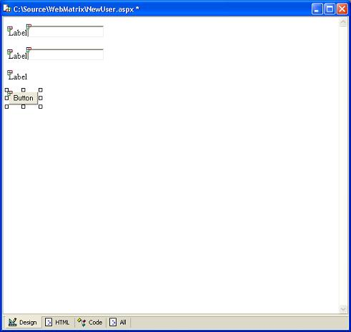
- Właściwości Text leżącej najwyżej kontrolki Label nadaj wartość Nazwa użytkownika:
- Właściwości Text środkowej kontrolki Label nadaj wartość Hasło:
- Usuń domyślną wartość właściwości Text najniższej kontrolki Label (pozostaw puste pole).
- Właściwości ID najniższej kontrolki Label przypisz wartość txtKomunikat.
- Właściwości ID najwyższej kontrolki TextBox przypisz wartość txtNazwaUzytkownika.
- Właściwości ID najniższej kontrolki TextBox przypisz wartość txtHasloUzytkownika.
- Właściwości TextMode kontrolki TextBox o identyfikatorze txtHasloUzytkownika przypisz wartość Password.
Uwaga — właściwość ta zmienia sposób działania kontrolki pola tekstowego. Hasło jest informacją tajną, dlatego przy jego wprowadzaniu kontrolka TextBox nie będzie wyświetlała wpisywanych znaków.
- Włącz widok Code.
- Z palety Code Wizards przybornika przeciągnij na stronę ASP.NET generator kodu INSERT Data Method.
96_InsertCodeBuilder.jpg
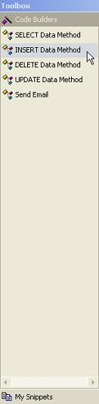
- Na ekranie pojawi się okno dialogowe kreatora INSERT Data Code.
- Rozwiń listę Select a Database. Środowisko ASP.NET Web Matrix połączy się z wybranym źródłem danych i w liście rozwijanej umieści nazwy dostępnych baz danych. Wybierz bazę danych Zamowienia i kliknij przycisk Next.
- Na ekranie pojawi się kolejna strona kreatora — Construct an INSERT Query.
- Z listy Table wybierz tabelę Uzytkownicy.
Uwaga — pozostaw domyślne zaznaczenia w polach wyboru panelu Column.
- Kliknij przycisk Next.
96_InsertQueryDialog.jpg
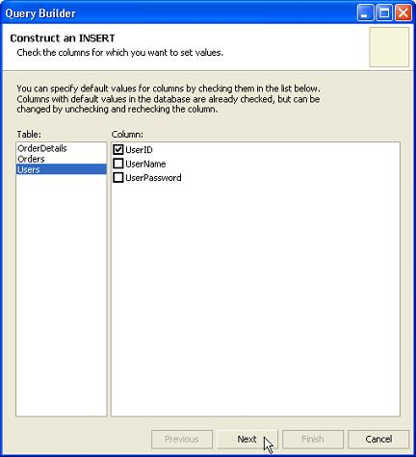
- Pojawi się następne okno dialogowe kreatora, umożliwiające nazwanie tworzonej funkcji. W polu nazwy metody wpisz DodajUzytkownika.
- Kliknij przycisk Finish.
96_EnterCaption.jpg
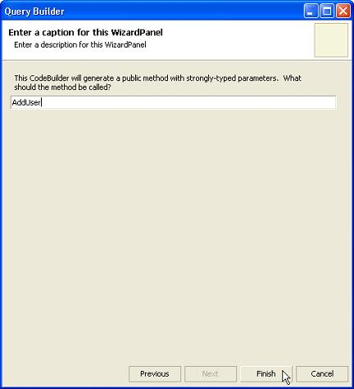
- Kreator zostanie zamknięty, a w widoku Code pojawi się funkcja DodajUzytkownika. Jako parametry wejściowe funkcja przyjmuje wartości nazwaUzytkownika i hasloUzytkownika, zaś w wyniku działania zwraca liczbę całkowitą, która jest równa liczbie zmienionych wierszy w tabeli Uzytkownicy:

Function DodajUzytkownika(ByVal nazwaUzytkownika As String, ByVal hasloUzytkownika As String) As Integer

Dim connectionString As String = "server='(local)'; trusted_connection=true; database='Zamowienia'"

Dim dbConnection As System.Data.IDbConnection = New System.Data.SqlClient.SqlConnection(connectionString)

Dim queryString As String = "INSERT INTO [Uzytkownicy] ([NazwaUzytkownika], [HasloUzytkownika]) VALUES (@Nazwa"& _

"Uzytkownika, @HasloUzytkownika)"

Dim dbCommand As System.Data.IDbCommand = New System.Data.SqlClient.SqlCommand

dbCommand.CommandText = queryString

dbCommand.Connection = dbConnection

Dim dbParam_nazwaUzytkownika As System.Data.IDataParameter = New System.Data.SqlClient.SqlParameter

dbParam_nazwaUzytkownika.ParameterName = "@NazwaUzytkownika"

dbParam_nazwaUzytkownika.Value = nazwaUzytkownika

dbParam_nazwaUzytkownika.DbType = System.Data.DbType.String

dbCommand.Parameters.Add(dbParam_nazwaUzytkownika)

Dim dbParam_hasloUzytkownika As System.Data.IDataParameter = New System.Data.SqlClient.SqlParameter

dbParam_hasloUzytkownika.ParameterName = "@HasloUzytkownika"

dbParam_hasloUzytkownika.Value = hasloUzytkownika

dbParam_hasloUzytkownika.DbType = System.Data.DbType.String

dbCommand.Parameters.Add(dbParam_hasloUzytkownika)

Dim rowsAffected As Integer = 0

dbConnection.Open

Try

rowsAffected = dbCommand.ExecuteNonQuery

Finally

dbConnection.Close

End Try

Return rowsAffected

End Function

- Włącz widok Design.
- Kliknij dwukrotnie kontrolkę Button. Aplikacja ASP.NET Web Matrix wyświetli metodę Button1_Click w widoku Code.
- Wstaw kod obsługi zdarzenia kliknięcia kontrolki Buton. Kod ten będzie wywoływał funkcję DodajUzytkownika, przekazując jej jako argumenty wartości podane w polach tekstowych txtNazwaUzytkownika i txtHasloUzytkownika:

Sub Button1_Click(sender As Object, e As EventArgs)

If DodajUzytkownika(txtNazwaUzytkownika.Text, txtHasloUzytkownika.Text) > 0

txtKomunikat.Text = "Sukces"

Else

txtKomunikat.Text = "Błąd!"

End If

End Sub

- Zapisz i uruchom stronę.
- Strona zostanie automatycznie wyświetlona w nowym oknie przeglądarki internetowej.
- W polu Nazwa użytkownika wpisz nazwę nowego użytkownika.
- W polu Hasło wpisz hasło nowego użytkownika.
- Kliknij przycisk Button.
Uwaga — w najniższej kontrolce Label zostanie wyświetlony wynik zwrócony przez funkcję dodawania użytkownika.
96_SaveNewUser.jpg
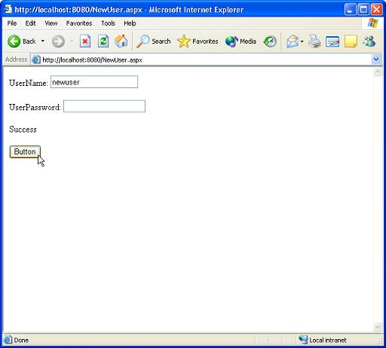
- Zamknij okno przeglądarki internetowej.
- Otwórz utworzony wcześniej plik meldowanie.aspx. Pozwolimy teraz użytkownikowi uruchomić stronę rejestracja.aspx, jeśli podane przez niego poświadczenia nie będą poprawne.
- Włącz widok Code.
- Zmień kod obsługi zdarzenia kliknięcia przycisku Login. Nowy kod w polu Label wyświetli odnośnik do strony rejestracja.aspx:

Msg.Text = "Nieprawidłowe dane użytkownika. Spróbuj ponownie lub załóż <a href=""rejestracja.asp"">nowe konto</a>"

- Zapisz i uruchom stronę.
- Strona zostanie automatycznie wyświetlona w nowym oknie przeglądarki internetowej.
- W polu Username wpisz niepoprawną nazwę użytkownika.
- W polu Password wpisz niepoprawne hasło użytkownika.
- Kliknij przycisk Button.
Uwaga — użytkownik może teraz ponownie wprowadzić poświadczenia lub przejść do strony, która pozwoli mu się zarejestrować.
96_InvalidUser.jpg
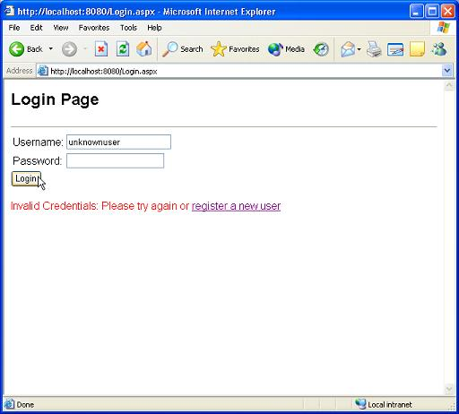
- Zamknij okno przeglądarki internetowej.

Uruchomienie aplikacji
W tym przykładzie uruchomimy przygotowaną w poprzednich przykładach aplikację. Wejściową stroną aplikacji jest strona default.aspx.

- Otwórz plik default.aspx.
- Uruchom stronę ASP.NET.
- Strona ASP.NET zostanie automatycznie wyświetlona w nowym oknie przeglądarki internetowej.
- Przy pierwszym wejściu na stronę nie będziesz mieć do niej dostępu — nastąpi przekierowanie do strony logowania. Na stronie logowania możesz albo zalogować się, używając istniejącej w bazie nazwy użytkownika i hasła, albo wybrać odnośnik prowadzący do strony rejestracyjnej (aby utworzyć nowe konto). Zalogowany użytkownik jest automatycznie przekierowywany na stronę default.aspx i ma dostęp do całej witryny.

Tematy dodatkowe

Zmiana ustawień użytkownika
Użytkownik może zmieniać wiele ustawień, które mają wpływ na zintegrowane środowisko programistyczne ASP.NET Web Matrix. Proponujemy samodzielne eksperymentowanie z ustawieniami dostępnymi w oknie Preferences w celu dostosowania środowiska do własnych potrzeb.
Aby wyświetlić okno dialogowe Preferences, z menu Tools wybierz polecenie Preferences.
101_Preferences.jpg
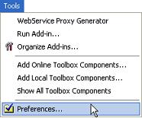

Na ekranie pojawi się okno dialogowe Preferences.
101_PreferencesDialog.jpg
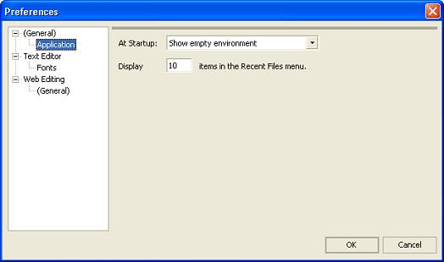

- Ustawienia ogólne (General)
- Application — na tej stronie można określić liczbę wyświetlanych w menu Recent Files ostatnio używanych plików oraz wybrać, które okno dialogowe ma być wyświetlane po uruchomieniu środowiska (Add New File, Open File lub żadne z nich). Aby otworzyć tę stronę, należy wybrać znajdujący się w węźle General element Application.
- Edytor tekstu (Text Editor)
- Fonts — na tej stronie można zdefiniować schemat czcionek stosowanych w poszczególnych elementach interfejsu środowiska programistycznego. Aby otworzyć tę stronę, należy wybrać znajdujący się w węźle Text element Fonts.
- Languages — na stronach w węźle Languages można ustawić sposób tabulacji oraz wyświetlania białych znaków dla różnych języków programowania.
- Edycja stron internetowych (Web Editing)
- General — na tej stronie można określić domyślny tryb edytora (podgląd lub projektowanie). Jeśli zastosujemy tryb projektowania, możemy także wybrać widok, w którym strona ma być domyślnie otwierana (Design lub All). Aby otworzyć tę stronę, należy wybrać znajdujący się w węźle Web Editing element General.

